目录
第1章. 前言 3
1.1 编写目的 3
1.2 使用者范围 4
1.3 读者对象 4
1.4 环境要求 4
第2章. 系统概述 4
2.1 范围及应用场景说明 4
第3章. 用户注册 5
3.1 企业注册 5
3.2 企业登录界面 7
3.2.1 企业信息修改 8
3.2.2 修改密码 10
第4章. 承装修试企业许可申请 11
4.1 许可证新申请数据填报 11
4.1.1 申请类别界面 11
4.1.2 基本情况界面 12
4.1.3 技术负责人界面 14
4.1.4 安全负责人界面 15
4.1.5 电力相关技术人员 18
4.1.6 电力相关专业技能人员 18
4.1.7 容缺受理 19
4.1.8 自贸区 20
4.2 登记事项变更外网填报 21
4.2.1 基本情况 21
4.2.2 申请变更内容界面 22
4.2.3 申请附件及明细界面 23
4.2.4 自贸区 23
4.3 许可事项变更外网填报 24
4.3.1 申请信息界面 24
4.3.2 基本情况界面 25
4.3.3 技术负责人界面 27
4.3.4 安全负责人界面 29
4.3.5 电力相关专业技能人员 31
4.3.6 电力相关专业技能人员 31
4.3.7 规定年限内主要业绩 33
4.3.8 资料提交 34
4.3.9 申请废弃 34
4.3.10 容缺受理 35
4.3.11 自贸区 35
4.4 许可证延续 36
4.4.1 基本情况界面 36
4.4.2 技术负责人界面 38
4.4.3 安全负责人界面 39
4.4.4 电力相关技术人员 41
4.4.5 电力相关专业技能人员界面 42
4.4.6 规定年限内主要业绩 44
4.4.7 资料提交 45
4.4.8 自贸区 45
4.5 许可证补（换）证申请 46
4.5.1 自贸区 47
4.6 许可证注销 48
4.7 人员变更申请 49
4.8 业务办理终止申请 52
第5章. 好差评 52
5.1 一事一评 52
5.1.1 一事一评界面 52
5.1.2 好差评服务页面 53
5.2 扫码一次一评 54
5.2.1 一次一评生成二维码界面 54
5.2.2 扫码一次一评界面 54
5.3 扫码一事一评 55
5.3.1 一事一评生成二维码界面 55
5.3.2 扫码一事一评界面 56
第6章. 企业自查 58
6.1 自查 58
6.1.1 自查界面 58

前言

编写目的
本文档详细介绍了资质和信用信息系统行政许可承装（修、试）外网模块的使用说明，并针对具体应用场景的操作方式和业务流程加以描述，为系统使用人员在用该系统进行业务办理提供支持。

使用者范围
使用此系统的企业，审核人员

读者对象
主要是针对使用此系统工作的企业用户制定此操作手册；

环境要求
此系统目前支持主流浏览器

系统概述

范围及应用场景说明
行政许可外网包含如下功能模块：
功能模块 | 应用场景
用户注册 | 企业注册3.1
企业信息维护 | 企业信息修改3.2
承装修试企业 | 许可证新申请4.1
 | 登记事项变更4.2
 | 许可事项变更4.3
 | 许可证延续4.4
 | 许可证补换证申请4.5
 | 许可证注销4.6
 | 人员变更申请4.7
表 2-1功能列表

用户注册

企业注册
企业用户连接到资质和信用信息系统外网填报登录页面，点击 “企业注册”图表，进入企业注册页面如下：
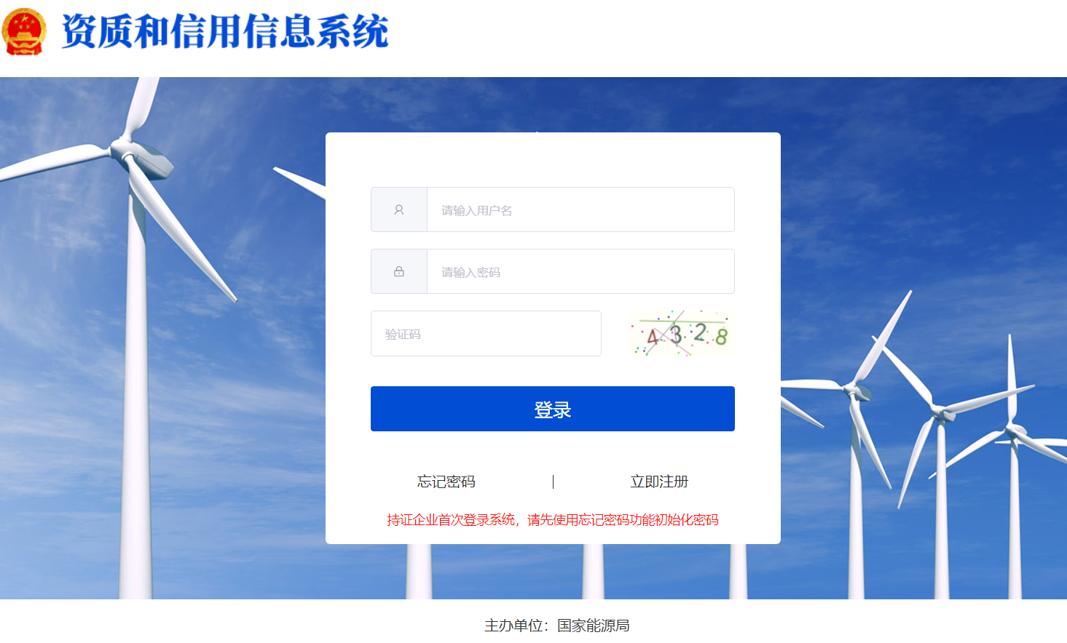
点注册，出现如下：
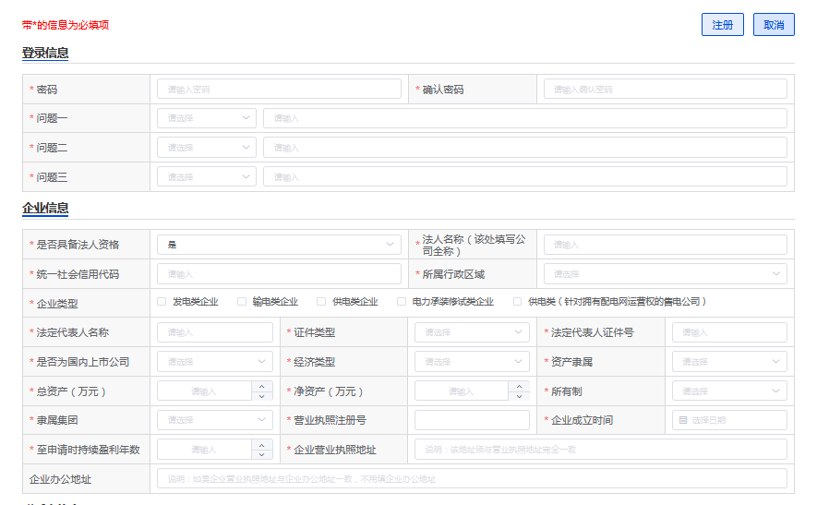
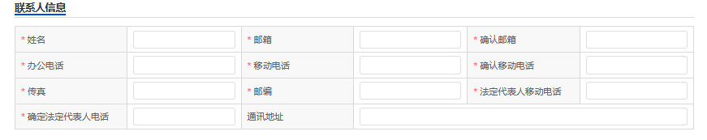
- 操作说明
- 【注册】填写完所有信息后完成注册
- 【取消】放弃注册操作，返回到资质和信用信息系统外网填报登录页面
- 【选择】在弹出页面选择上级企业进行关联
- 数据输入注意事项
无
【选择】弹出页面如下图：
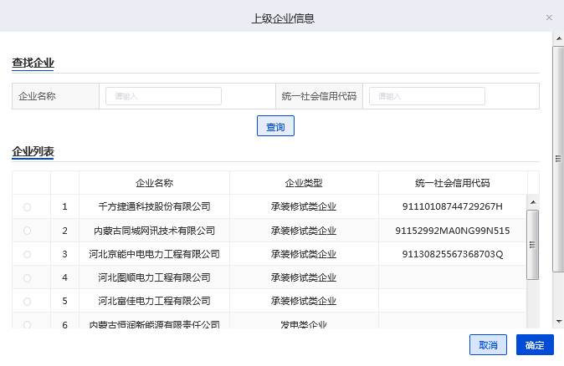
- 操作说明
- 【确定】选择机构，当前页面关闭并将机构信息带回到企业注册界面
- 【取消】放弃当前操作，页面关闭，返回到企业注册界面
- 【查询】输入机构名称，模糊查询机构信息
- 数据输入注意事项
无

企业登录界面
企业用户连接到资质和信用外网填报登录页面
- 操作说明
- 【登录】输入用户信息，登录到资质和信用信息系统外网填报首页
- 【忘记密码】点击忘记密码，进入找回密码的页面
- 【企业注册】进入企业注册页面
- 数据输入注意事项
无

企业信息修改
企业用户登录到资质和信用信息系统外网填报系统，用户点击“我的信息”-“企业信息修改”，进入企业信息修改页面如下：

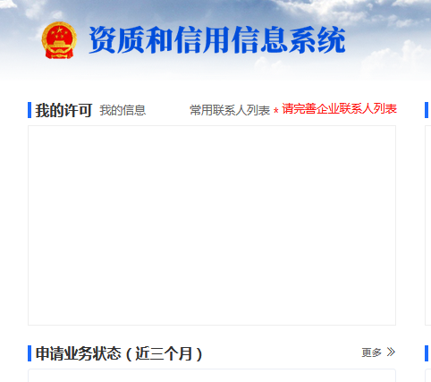
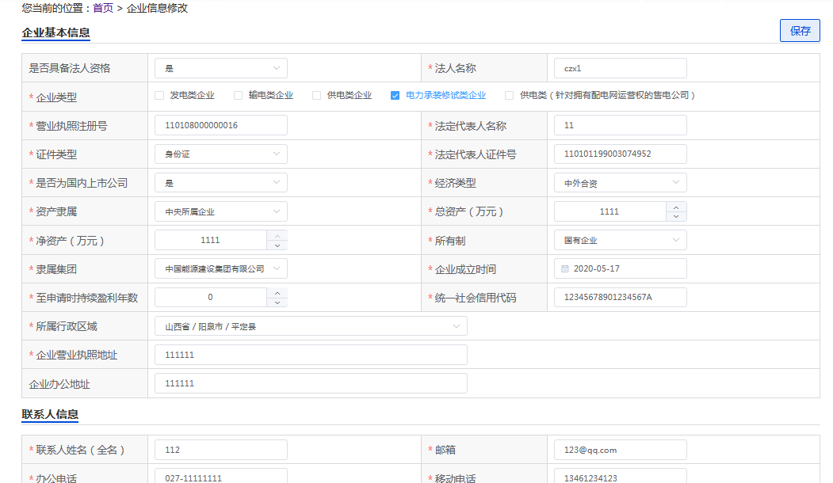
- 操作说明
- 【保存】保存当前页面所输入的企业信息
- 【选择】在弹出页面选择上级企业进行关联
- 数据输入注意事项
- 企业类型、法人名称、法人代表人名称、企业营业执照地址（营业场所）不可在企业信息修改功能中修改。如要修改需要进行“登记事项变更”流程。
【选择】弹出页面如下图：
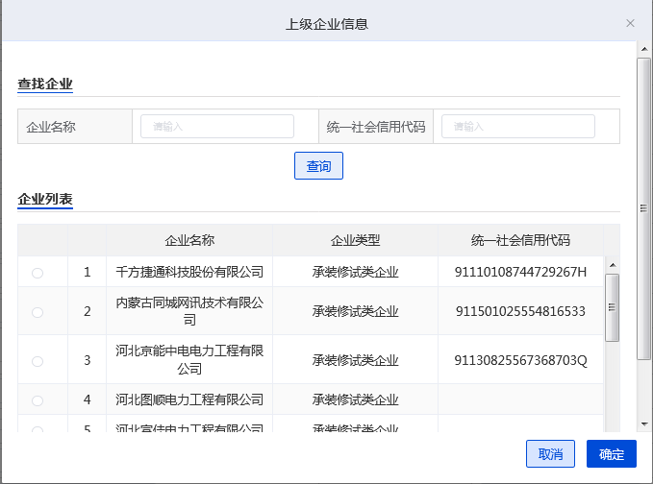
- 操作说明
- 【确定】选择机构，当前页面关闭并将机构信息带回到企业信息修改界面
- 【取消】放弃当前操作，页面关闭，返回到企业信息修改界面
- 【查询】输入机构名称，模糊查询机构信息
- 数据输入注意事项
无

修改密码
企业用户登录到资质和信用信息系统外网填报系统，鼠标放在企业名称上会显示出现修改密码框，进入修改密码页面如下：
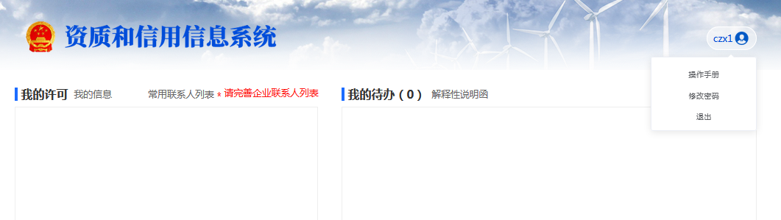
- 操作说明
- 【保存】修改并保存新的登录密码
- 【取消】清空当前输入
- 数据输入注意事项
无

承装修试企业许可申请
申请从事承装（修、试）的企业可以同时选择申请承装、承修、承试许可。分别填写各类型申请资料。

许可证新申请数据填报

申请类别界面
企业用户登录系统，点击系统首页“承装修业务许可申请”-“许可证新申请”，进入许可证新申请页面如下：
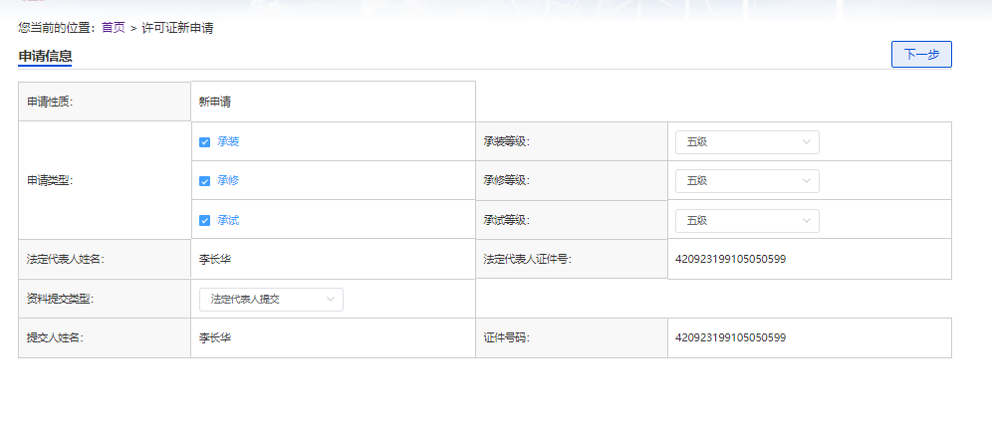
- 操作说明
用户选择申请类别与级别，当选择同时承装、承修、承试时分别提供各类型资料；当选择申请性质为合并后申请、分立后申请时，需提供相应附件。
用户选择提交类型为法定代表人提交时，填写提交人姓名、证件号，提交自行提交需上传的附件；当用户选择提交类型为委托他人提交时，填写提交人姓名、身份证号，提交委托他人提交需上传的附件。
【下一步】选择申请类型，输入提交人姓名、身份证号；上传法人声明信息，点击下一步按钮到基本信息填报页面。
- 数据输入注意事项
无

基本情况界面
企业用户登录系统，点击系统首页‘承装修许可业务’-“许可证新申请”，完成“申请类别”-‘上传法人信息附件’点击下一步进入基本情况填报页面如下:

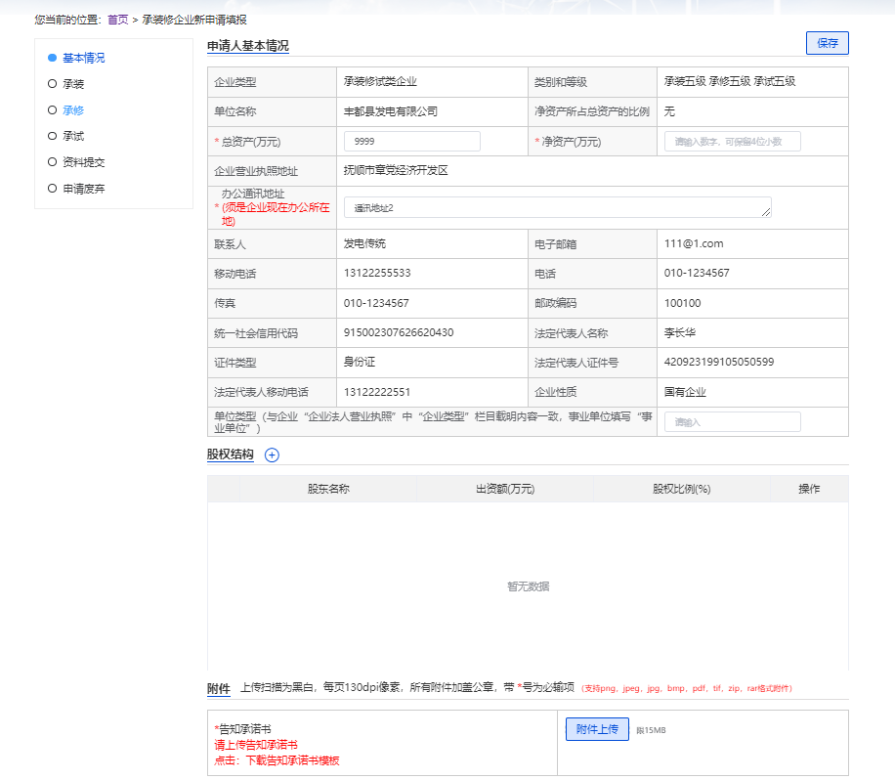

- 操作说明
- 【保存】输入申请人基本情况，上传附件信息，保存当前页面信息并停留在当前页面。
- 【附件上传】将本地附件上传到系统。
- 【其他页签】点击“基本情况”以外的其他页签，放弃当前页面操作，进入其他信息填报界面。
- 数据输入注意事项
- 申请人基本情况内的信息会直接从企业注册的基本信息中取得，且不允许用户修改。
- 有模板下载的必须按要求下载模板后，按模板要求填写后上传附件。

技术负责人界面
企业用户登录系统，点击‘‘许可业务’-‘许可证新申请’-‘技术负责人’，如下图所示：
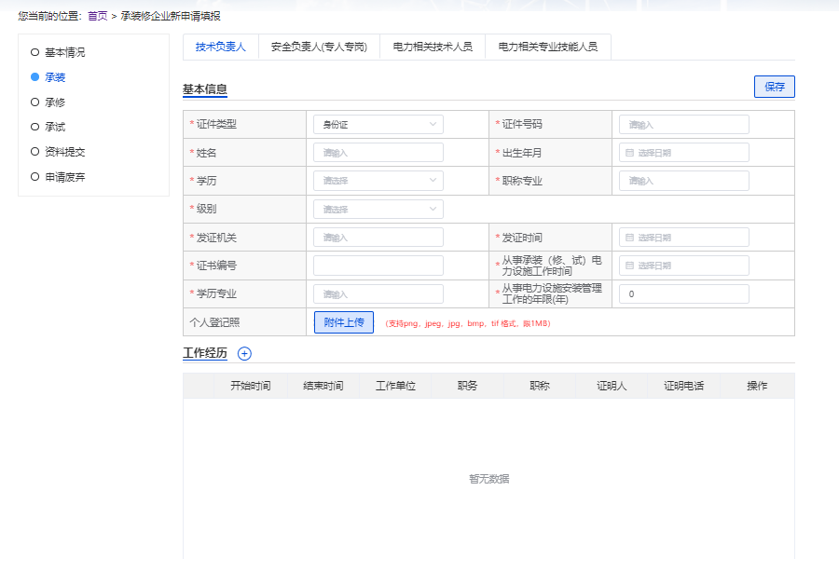

（1）操作说明
- 按要求填写相关信息并保存。
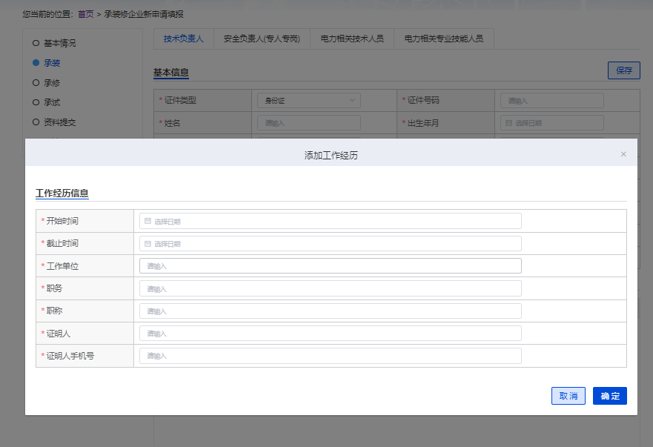
- 【确定】保存当前页面中输入和选择的信息
- 数据输入注意事项
证明人电话输入处进行了电话号码规则校验，必须输入正确的手机号码。

安全负责人界面
企业用户登录系统，点击‘许可业务’-‘许可证新申请’-‘安全负责人’如下图所示：
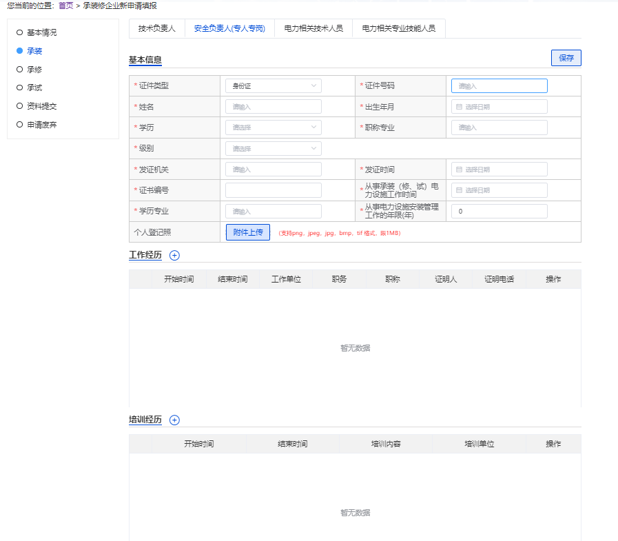
（1）操作说明
- 【保存】保存当前界面中输入和选择的数据
- 【附件上传】：上传个人登记照
- 【工作经历+】新增工作经历界面，如下图：

【培训经历+】新增培训经历界面，如下图：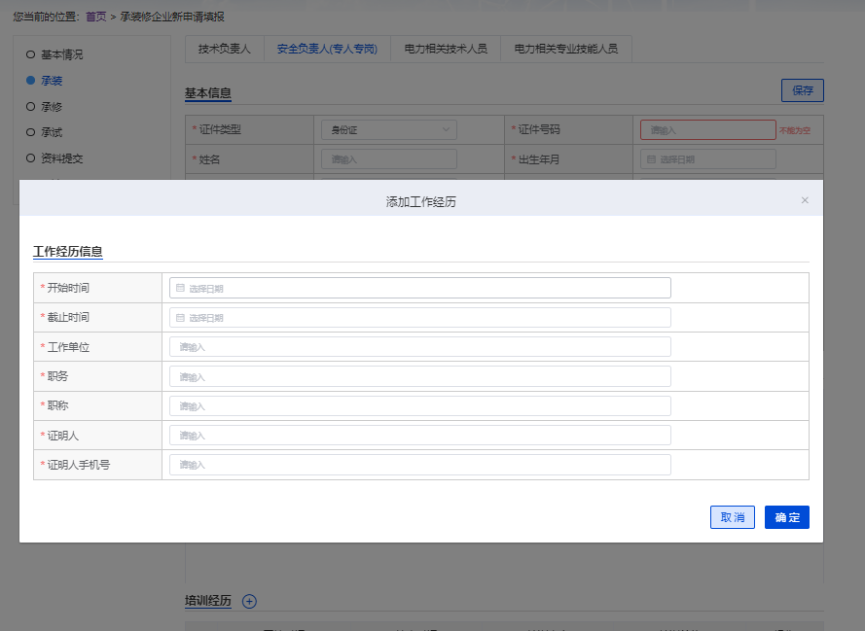
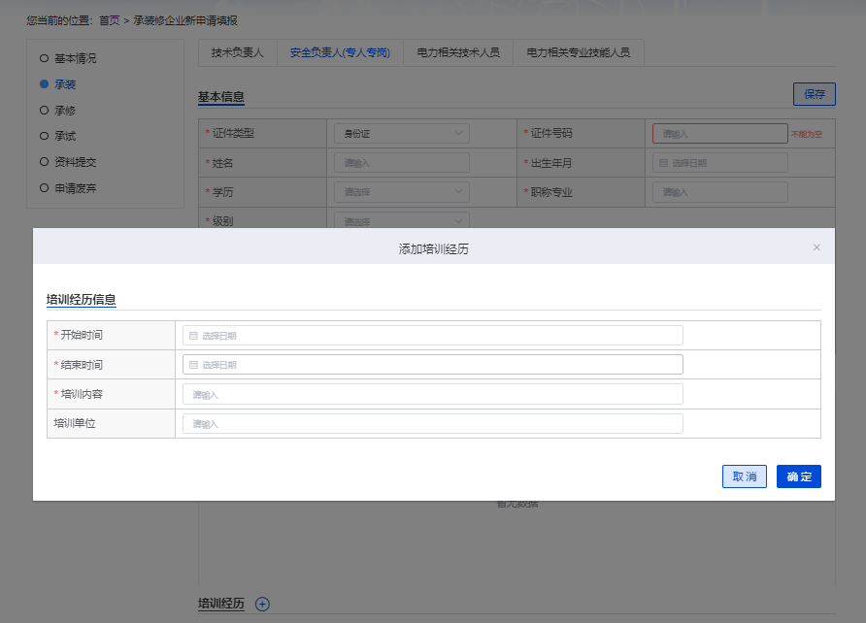
- 【删除】删除该条信息
- 【修改】编辑该条信息
（2）数据输入注意事项
无

电力相关技术人员
企业用户登陆系统，点击‘许可业务’-‘许可证新申请’-‘电力相关技术人员’链接，如下图所示：
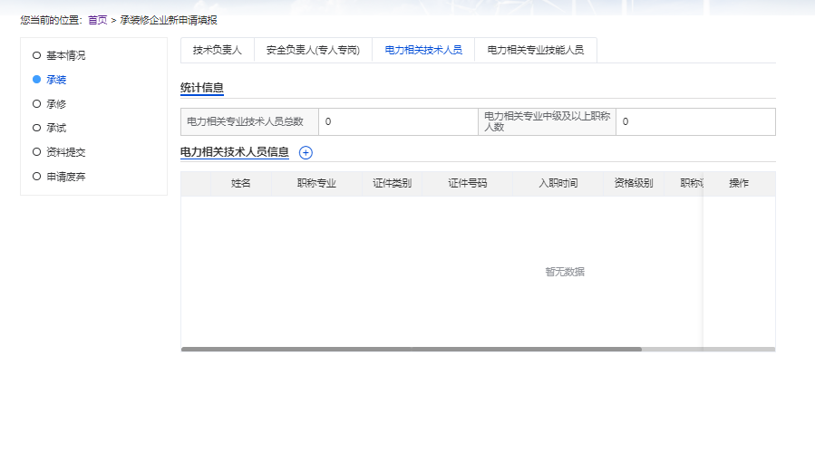【操作说明】电力相关技术人员，人数与具备相应等级的职称的人数 需要与申请的许可证登记相匹配； 点击“＋”添加电力相关技术人员信息
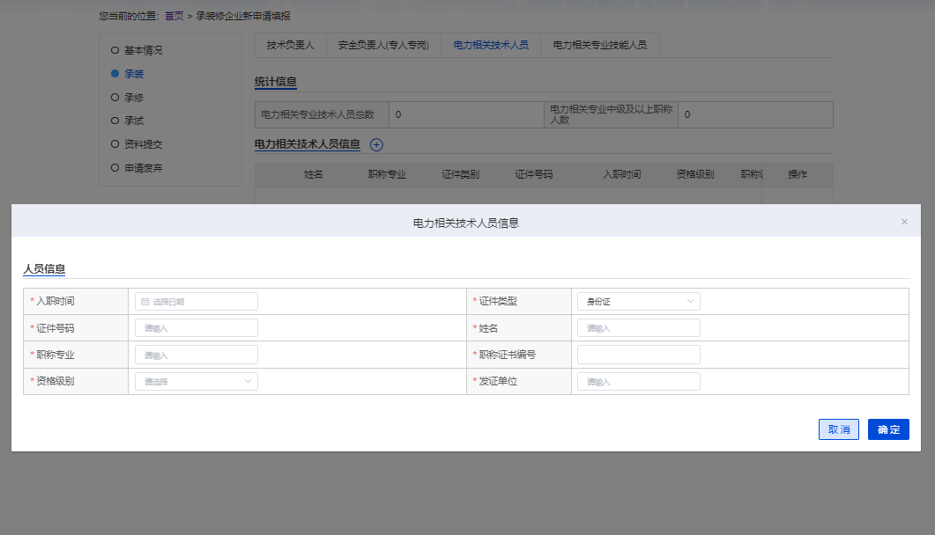
按要求填写人员信息并确认

- 操作说明
用户新增相关人员后，系统自动汇总电工人员总数，并显示。
- 【编辑】可编辑修改此条持电工进网作业许可证人员信息
- 【删除】删除此条持电工进网作业许可证人员信息
- 数据输入注意事项
电力相关专业技术人员人数与等级需与申请的承装修（试）许可证等级相匹配，具体条件可参考【资料审核】页签中的文字提示。

电力相关专业技能人员
企业用户登录系统，点击‘许可业务’-‘许可证新申请’-‘电力相关专业技能人员’链接，页面如下图显示：
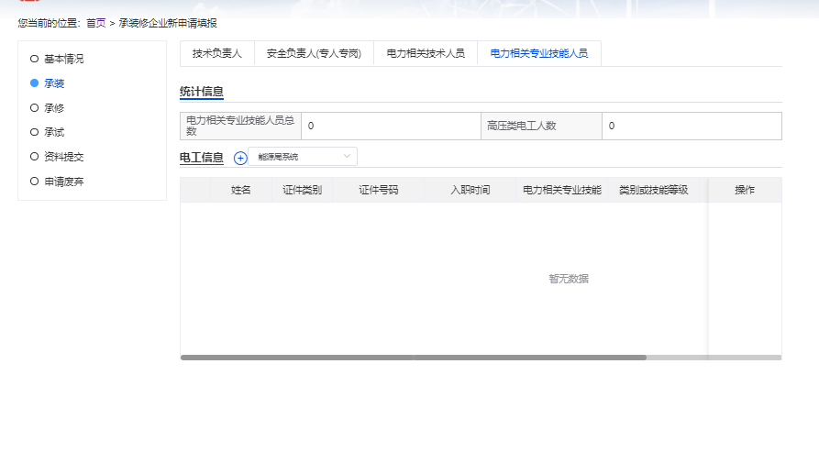点击“＋”添加电力相关专业技能人员信息
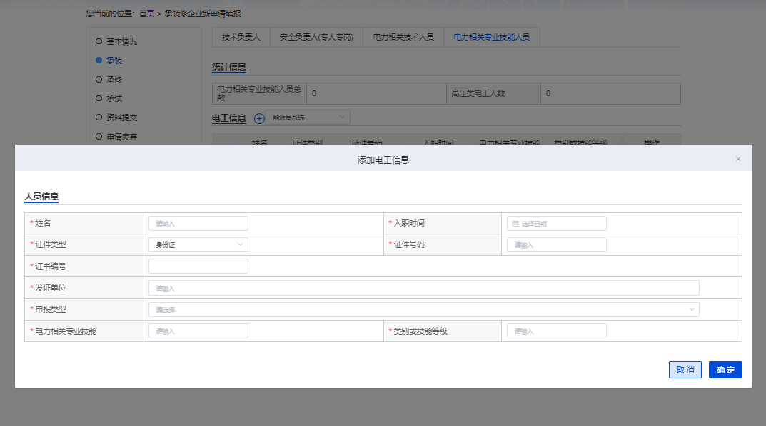

- 操作说明
用户新增电工人员信息后，系统自动汇总电工人员总数，并显示。
- 【+】点电工信息后面的“+”，新增电工信息。
- 数据输入注意事项
电工注册页面中的身份证号码不能重复，此处做了唯一校验，即同一个电工的身份证号码只能使用一次。
电力相关专业技能人员人数与等级需与申请的承装修（试）许可证等级相匹配，具体条件可参考【资料审核】页签中的文字提示。

承诺制
未持证企业首次申请许可证或已注销企业再次申请许可证，信用情况良好，且部分区域企业，可以按照承诺制流程申请。

- 数据输入注意事项
无
- 操作说明
- 登录系统进入首页后，点击页面下方“承装修试业务许可申请”标题中的“许可证新申请”，系统调用信用能源接口，查企业征信，符合条件部分区域企业弹出告知承诺过制选项。选择告知承诺制申请，将进入承诺制申请填报页面；选择传统审批流程申请，将进入正常申请填报页面。如下图所示：
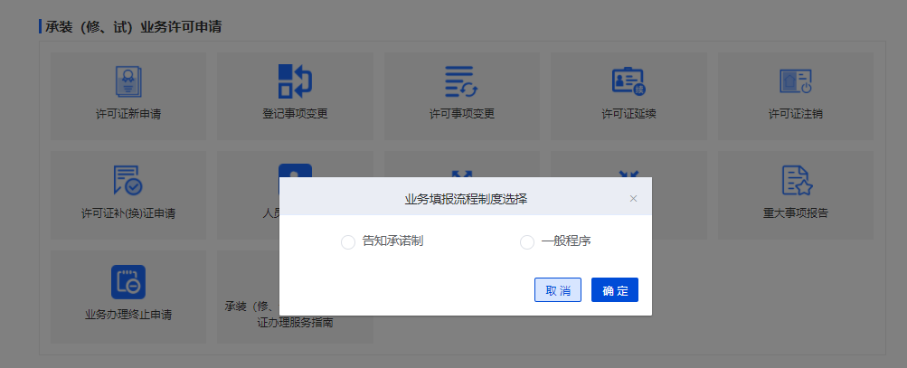

登记事项变更外网填报
承装（修、试）电力设施许可登记事项变更主要是已经取得许可证的企业法人名称、法定代表人、住所等发生变更。许可证号沿用原许可证号，一次可以同时变更多个登记事项。
用户：新申请审批通过，取得许可证号的企业。

基本情况
企业用户登录系统，点击‘承装（修、试）业务许可申请’-‘登记事项变更’-‘基本情况’链接，页面打开后显示如下图：
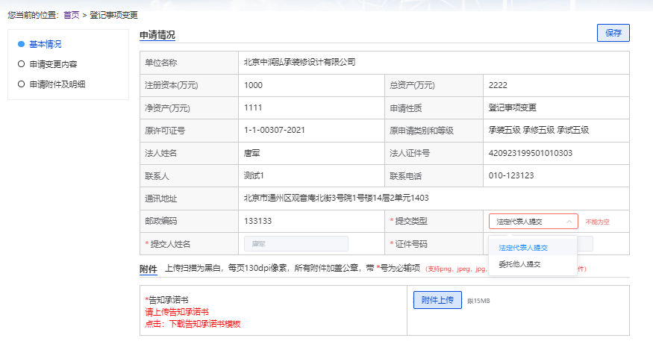
（1）操作说明
- 【保存】保存当前界面中已输入、选择和上传的信息
- 【附件上传】上传本地文件至系统
（2）数据输入注意事项
- 申请信息区域中的单位名称、法人执照（证书）编号、申请性质、原许可证号、原申请类别和等级、通讯地址、邮政编码均取值于新申请，且该部分数据不支持编辑。
- 身份证号码处必须输入正确的身份证号码

申请变更内容界面
企业用户登录系统后，点击‘许可业务’-‘登记事项变更’-‘申请变更内容’链接，页面显示如下图所示：
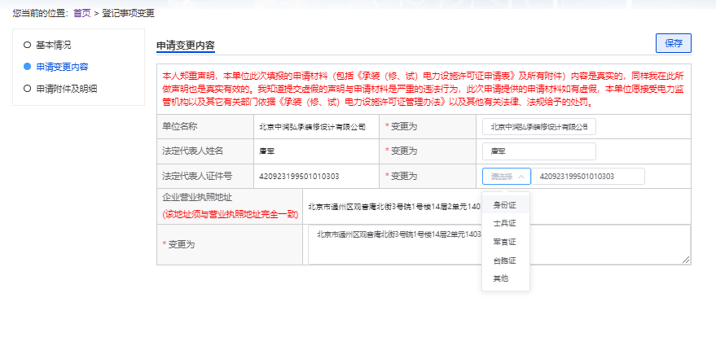
（1）操作说明
【保存】保存当前页面中已输入的信息
（2）数据输入注意事项
身份证号码必须输入合法，且此处填写完毕保存后。数据提交至内网经过审批通过后，再次进入外网，均按照本页面修改的数据展示。
登记事项变更变更前数据是从系统带过来的，不能修改；变更后的是系统带过来的，需要变更的就修改，不需要变更的就不用修改。

申请附件及明细界面
企业用户登录系统，点击‘许可业务’-‘登记事项变更’-‘申请附件及明细’链接，或在‘申请变更内容’界面点击下一步按钮，页面如下图显示：
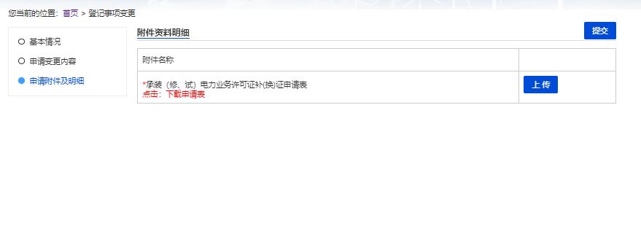
（1）操作步骤
- 【保存】保存当前页面中上传的附件信息
- 【提交】信息输入完整后，点提交执行内网审批流程
- 【上传】上传本地文件至系统
（2）数据输入注意事项
无

许可事项变更外网填报
承装（修、试）电力设施许可事项变更主要适用于已经获得承装（修、试）电力设施许可证的企业。主要为企业申请变更许可的类别和等级。流程和新申请相同。许可证号沿用原许可证号，证书发证时间为当前发证时间，证件有效期与原证件有效期相同。

申请信息界面
承装（修、试）许可事项变更填报信息同承装（修、试）许可新申请。
企业用户登录系统后，点击‘许可业务’-‘许可事项变更’链接，页面显示如下图所示：
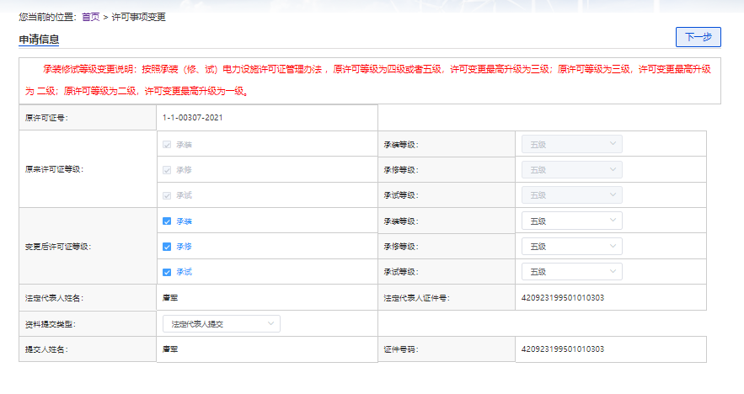

（1）操作说明
【下一步】页面跳转至基本情况填报界面
（2）数据输入注意事项
此页面中自动显示原许可证号码、原许可证类别和等级信息且不支持修改，

基本情况界面
企业用户登录系统，点击系统首页“许可业务”-“许可事项变更”，完成“申请类别”-‘上传法人信息附件’点击下一步进入基本情况填报页面如下:
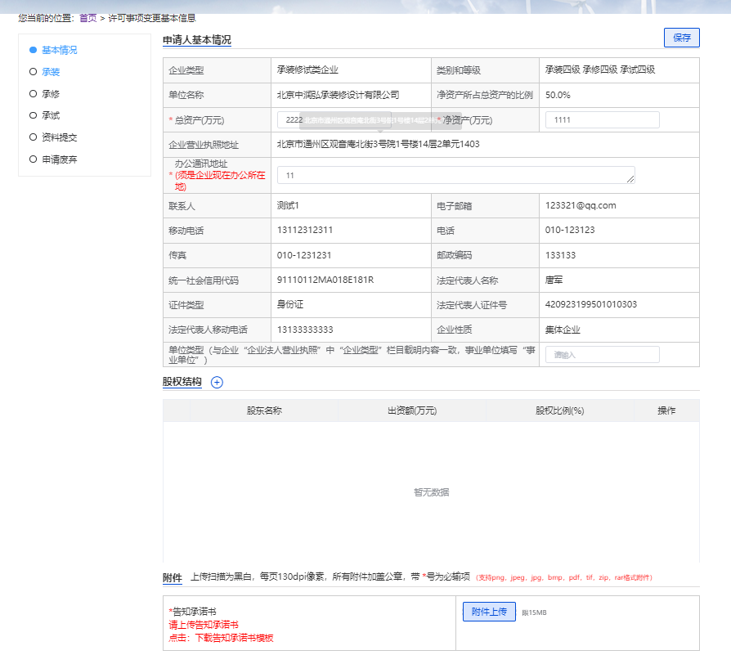

- 操作说明
- 【保存】输入申请人基本情况，上传附件信息，保存当前页面信息并停留在当前页面
- 【附件上传】将本地附件上传到系统
- 【其他页签】点击“基本情况”以外的其他页签，放弃当前页面操作，进入其他信息填报界面
- 数据输入注意事项
- 申请人基本情况内的信息会直接从新申请填报的基本信息中取得，且不允许用户修改。
【股权结构】点击股权结构右边的“+”，增加填写，如下图：

- 操作说明
带“*”为必填项
- 数据输入注意事项
如实填写股权信息。

技术负责人界面
企业用户登录系统，点击‘许可业务’-‘许可事项变更’-‘技术负责人’链接，如下图：
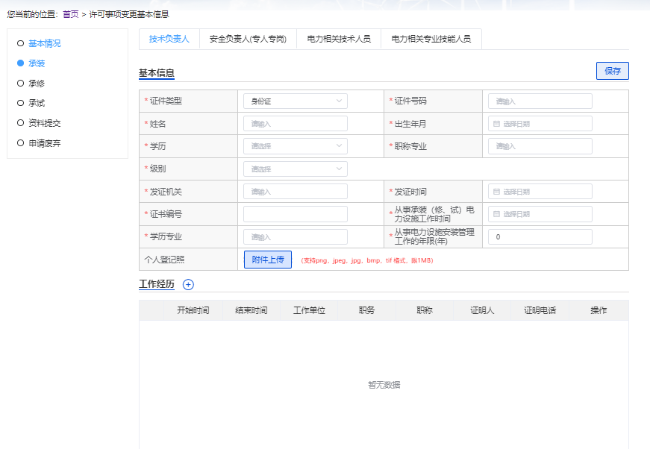
（1）操作说明
- 【+】点工作经历右边的“+”弹出新增工作经历页面
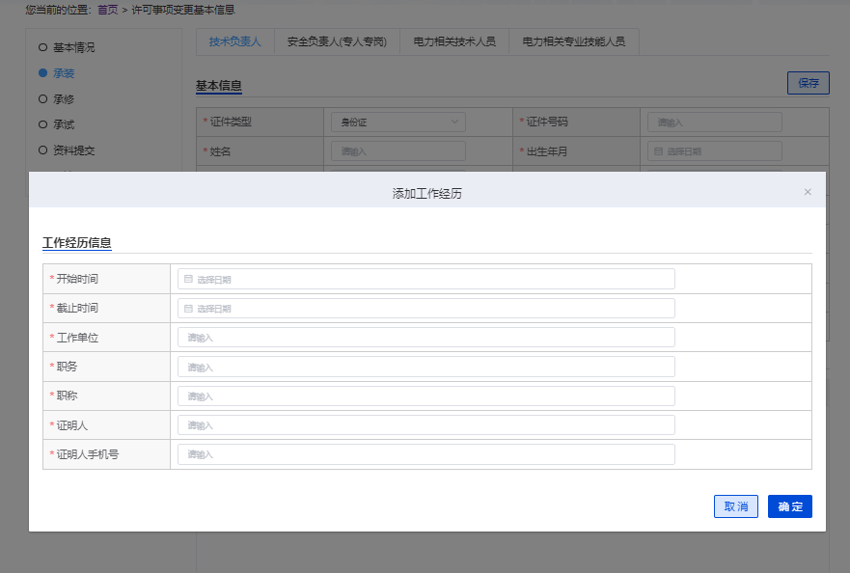
- 【保存】保存当前页面中输入和选择的信息
- 【浏览】浏览本地附件信息
- 【选取文件】上传本地附件至系统
- 【删除】删除该条信息
- 【修改】编辑该条信息
- 数据输入注意事项
证明人电话输入处进行了电话号码规则校验，必须输入正确的手机号码。

安全负责人界面
企业用户登录系统，点击‘许可业务’-‘许可事项变更’-‘安全负责人’，如下图所示：
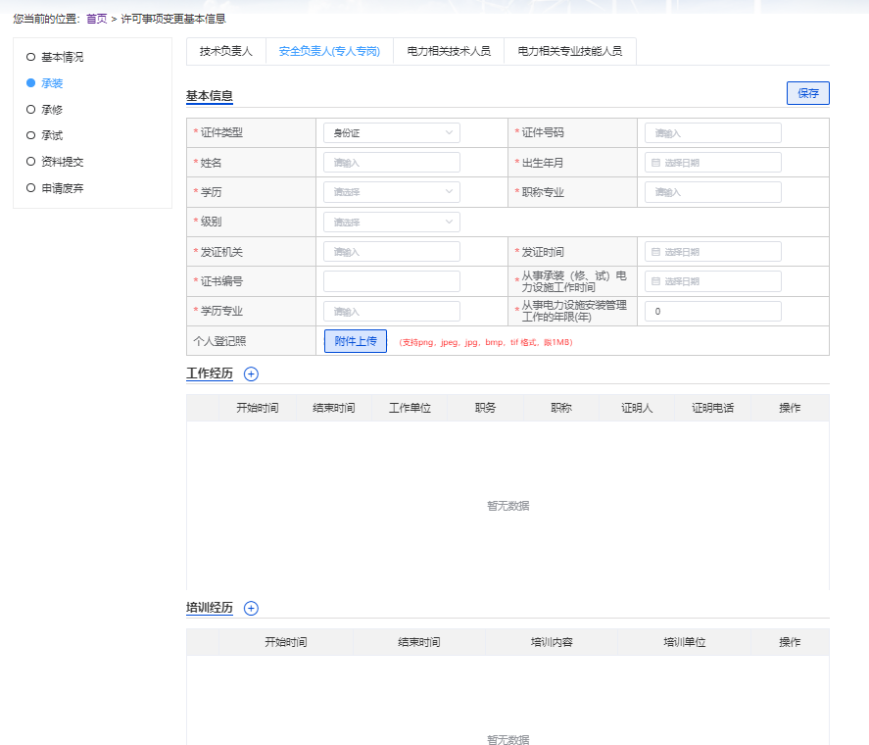
（1）操作说明
- 【保存】保存当前界面中输入和选择的数据
- 【选取】浏览本地文件
- 【上传】上传本地文件至系统
- 【工作经历+】新增工作经历界面，如下图：
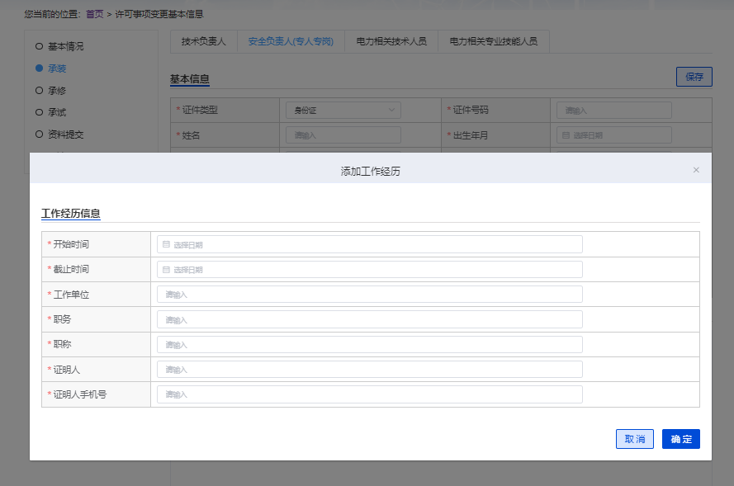
【培训经历+】新增培训经历界面，如下图：
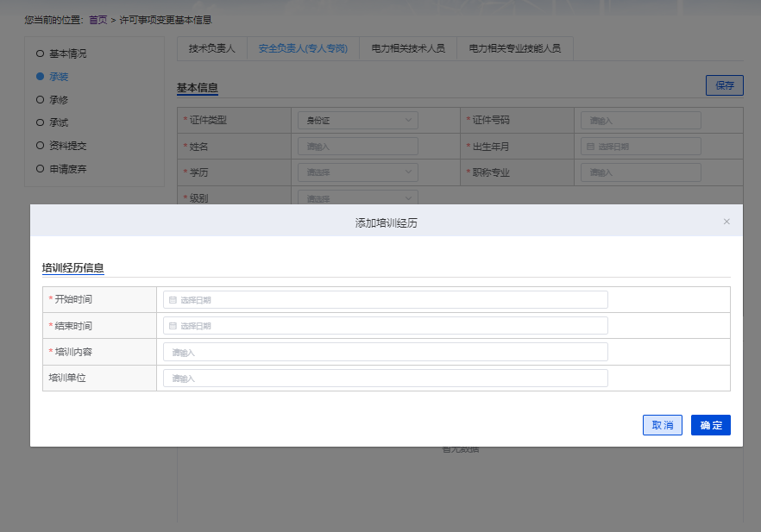
- 【删除】删除该条信息
- 【修改】编辑该条信息
（2）数据输入注意事项
无

电力相关专业技能人员
企业用户登录系统，点击‘许可业务’-‘许可事项变更’-‘电力相关专业技能人员’链接，如下图所示：
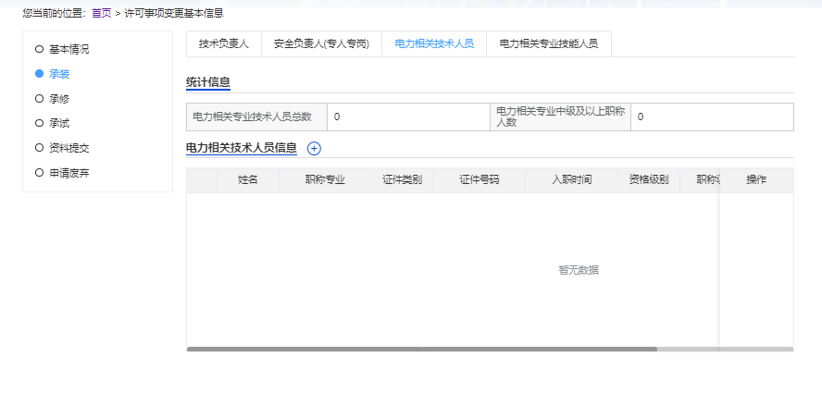
- 操作说明
- 【保存】保存当前页面中已输入、选择和上传的信息
- 【+】打开新增电力相关专业技能人员界面，如下图所示：
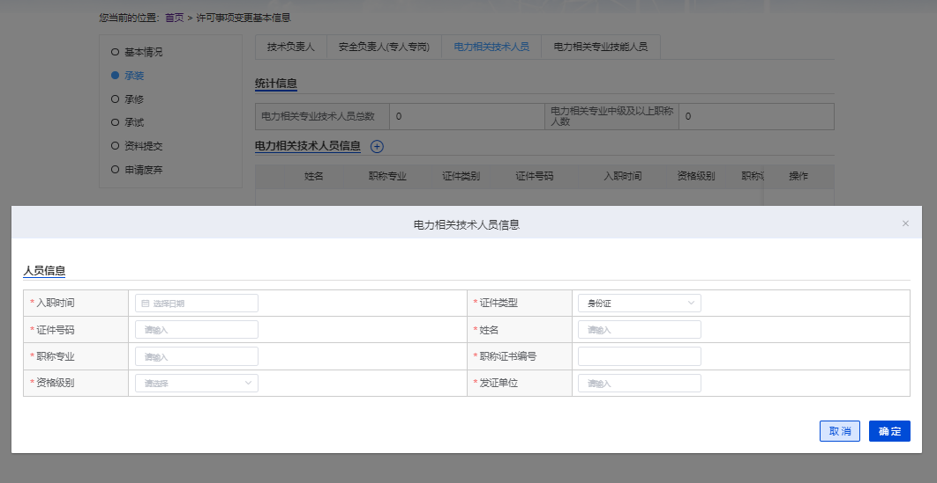
- 数据输入注意事项
带“*”为必填项

电力相关专业技能人员
企业用户登陆系统，点击‘许可业务’-‘许可事项变更’-‘电力相关专业技能人员’链接，打开界面如下图所示：
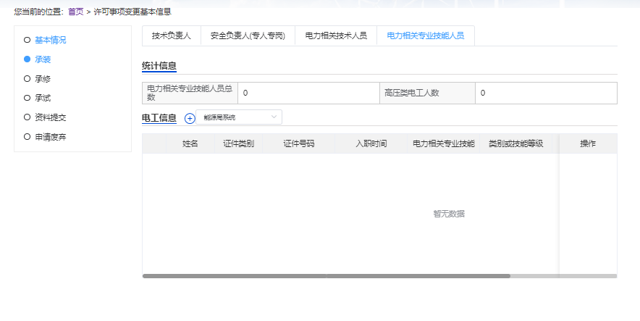
（1）操作说明
用户新增持电工进网作业许可证人员后，系统自动汇总持电工进网作业许可证人员总数，并显示；
电工发证机关添加人员前按下拉框提前选择，在添加电工信息。
【+】打开新增电工界面：
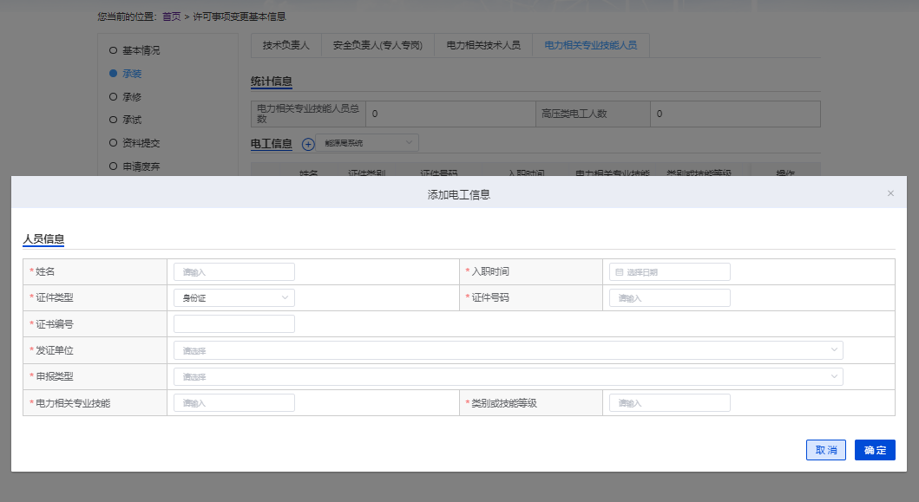
- 【编辑】可编辑修改此条持电工进网作业许可证人员信息
- 【删除】删除此条持电工进网作业许可证人员信息
（2）数据输入注意事项
电工注册页面中的身份证号码不能重复，此处做了唯一校验，即同一个电工的身份证号码只能使用一次。

规定年限内主要业绩
企业用户登陆系统，点击‘许可业务’-‘许可事项变更’-‘规定年限内主要业绩’链接，页面如下图所示：
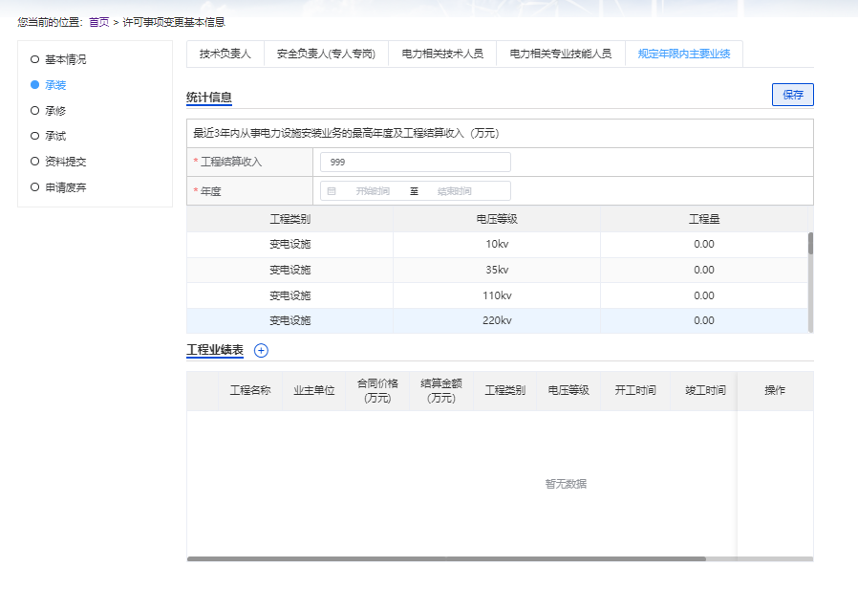
（1）操作说明
用户新增工程业绩表后，系统按照工程电压等级自动汇总工程业绩表总数，并显示。
拥有三级及以上许可证的企业需要填报规定年限内主要业绩

- 【保存】保存当前页面中已输入、选择和上传的信息
- 【+】打开新增工程业绩表界面，如下图所示：
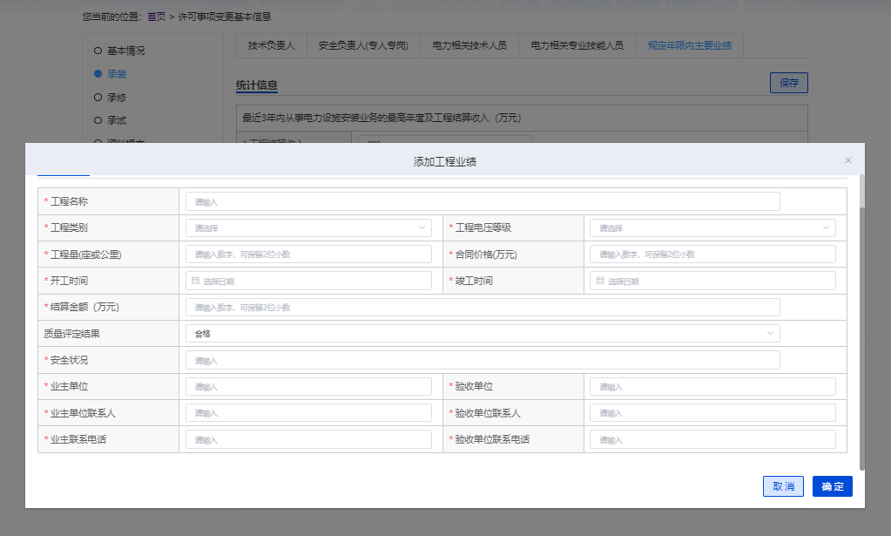

- 【删除】删除该条工程业绩信息
- 【修改】编辑该条工程业绩信息
- 【选取文件】浏览本地文件
- 【上传】上传本地文件至系统

（2）数据输入注意事项
带“*”为必填项
ps：承装，承修，承试工程业绩表需分别填写，三级企业需填报两年相应电压等级变电或线路维修验活动的业绩（承修） 与连续两年相应电压等级变电或线路试验活动的业绩。（承试）

资料提交
资料填报完以后，进入资料提交，校验提交的资料是否符合申请要求，不符合的会提示不符合项；符合的点资料提交到形审。
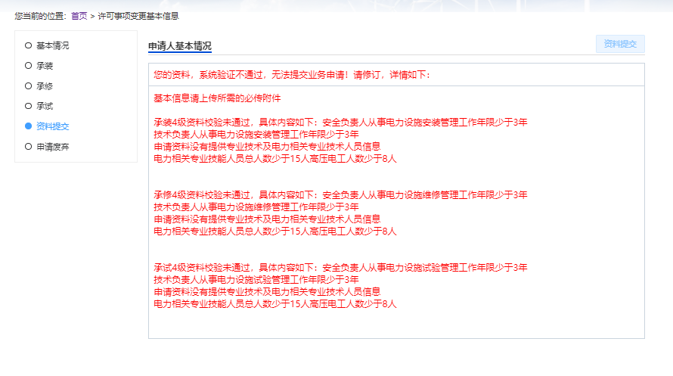

申请废弃
该次申请的资料信息发生重大改变或者信息有更新，可以废弃该次申请，重新点击许可事项变更。
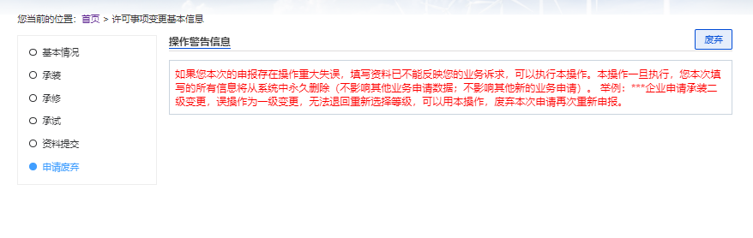

承诺制
持证企业信用情况良好，且部分区域企业，可以按照承诺制流程申请。

- 数据输入注意事项
- 无
- 操作说明
- 登录系统进入首页后，点击页面下方“承装修试业务许可申请”标题中的“许可事项变更申请”，系统调用信用能源接口，查企业征信，符合条件部分区域企业弹出告知承诺过制选项。选择告知承诺制申请，将进入承诺制申请填报页面；选择传统审批流程申请，将进入正常申请填报页面。如下图所示：
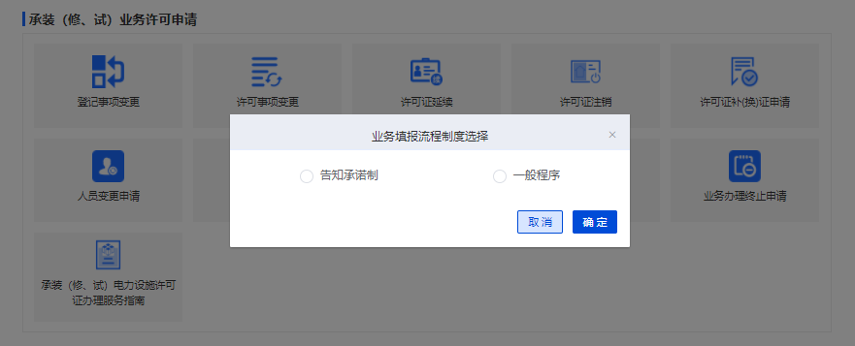

许可证延续
同承装（修、试）许可事项变更外网界面。

基本情况界面
企业用户登录系统，点击系统首页“许可业务”-“许可证延续”，进入基本情况填报页面如下:
- 操作说明
勾选是否降级，勾选否进入正常续期流程；勾选是，进入降级流程。
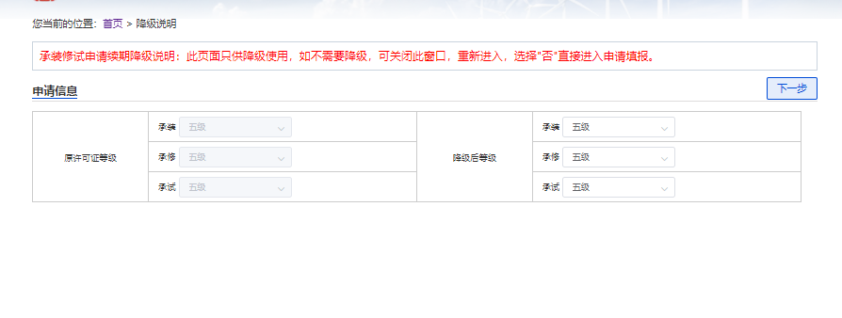
- 数据输入注意事项
无
【下一步】进入基本信息情况，如下图：
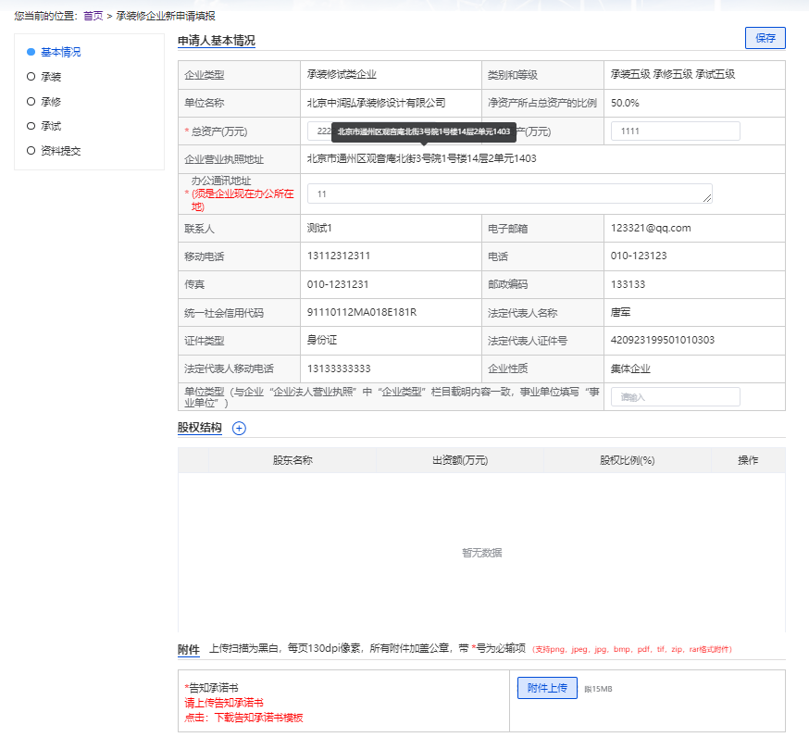

- 操作说明
- 【保存】输入申请人基本情况，上传附件信息，保存当前页面信息并停留在当前页面
- 【选取文件】浏览本地附件
- 【上传】将本地附件上传到系统
- 【其他页签】点击“基本情况”以外的其他页签，放弃当前页面操作，进入其他信息填报界面。
【股权结构】：点击股权结构右边的“+”，增加股权结构，如下图：
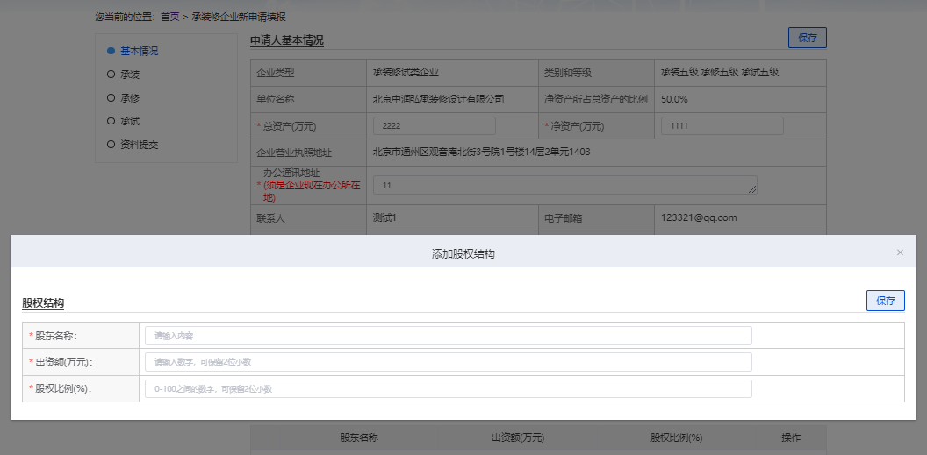
- 如实填写信息。
- 数据输入注意事项
- 申请人基本情况内的信息会直接从新申请填报的基本信息中取得，且不允许用户修改。
其中：带“*”的附件为必填项。

技术负责人界面
企业用户登录系统，点击‘许可业务’-‘许可证延续申请’-‘技术负责人’链接，如下图：

（1）操作说明
- 【+】点工作经历右边的“+”弹出新增工作经历页面
- 【保存】保存当前页面中输入和选择的信息
- 【浏览】浏览本地附件信息
- 【选取文件】上传本地附件至系统
- 【删除】删除该条信息
- 【修改】编辑该条信息
- 数据输入注意事项
证明人电话输入处进行了电话号码规则校验，必须输入正确的手机号码

安全负责人界面
企业用户登录系统，点击‘许可业务’-‘许可证延续申请’-‘安全负责人’或点击‘技术负责人员’的下一步链接或‘安全负责人’的‘上一步’链接，如下图所示：
（1）操作说明
- 【保存】保存当前界面中输入和选择的数据
- 【选取】浏览本地文件
- 【上传】上传本地文件至系统
- 【工作经历+】新增工作经历界面，如下图：
【培训经历+】新增培训经历界面，如下图：
- 【删除】删除该条信息
- 【修改】编辑该条信息
（2）数据输入注意事项
无

电力相关技术人员
企业用户登录系统，点击‘许可业务’-‘许可证延续申请’-‘电力相关技术人员’链接，如下图所示：
- 操作说明
- 【保存】保存当前页面中已输入、选择和上传的信息
- 【+】打开新增安全监督人员界面，如下图所示：
（2）数据输入注意事项
带“*”为必填项

电力相关专业技能人员界面
企业用户登陆系统，点击‘许可业务’-‘许可证延续申请’-‘电力相关专业技能人员’链接，打开界面如下图所示：
（1）操作说明
用户新增持电工进网作业许可证人员后，系统自动汇总持电工进网作业许可证人员总数，并显示；
电工发证机关添加人员前按下拉框提前选择，在添加电工信息。
【+】打开新增电工界面：
- 【编辑】可编辑修改此条持电工进网作业许可证人员信息
- 【删除】删除此条持电工进网作业许可证人员信息
（2）数据输入注意事项
电工注册页面中的身份证号码不能重复，此处做了唯一校验，即同一个电工的身份证号码只能使用一次。

规定年限内主要业绩
企业用户登陆系统，点击‘许可业务’-‘许可事项变更’-‘工程业绩’链接，页面如下图所示：
（1）操作说明
用户新增工程业绩表后，系统按照工程电压等级自动汇总工程业绩表总数，并显示。
- 【保存】保存当前页面中已输入、选择和上传的信息
- 【+】打开新增工程业绩表界面，如下图所示：

- 【删除】删除该条工程业绩信息
- 【修改】编辑该条工程业绩信息
- 【选取文件】浏览本地文件
- 【上传】上传本地文件至系统
（2）数据输入注意事项
带“*”为必填项

资料提交
资料填报完以后，进入资料提交，校验提交的资料是否符合申请要求，不符合的会提示不符合项，需按要求修改后才能提交；符合的点资料提交到形审。

承诺制
持证企业信用情况良好，且部分区域企业，可以按照承诺制流程申请。

- 数据输入注意事项
- 无
- 操作说明
- 登录系统进入首页后，点击页面下方“承装修试业务许可申请”标题中的“许可证延续申请”，系统调用信用能源接口，查企业征信，符合条件部分区域企业弹出告知承诺过制选项。选择告知承诺制申请，将进入承诺制申请填报页面；选择传统审批流程申请，将进入正常申请填报页面。如下图所示：
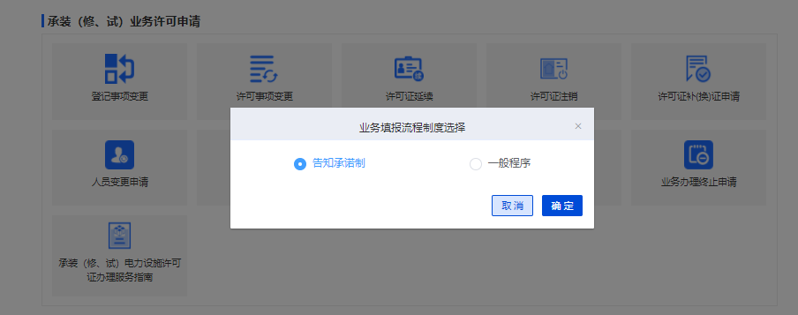

申请废弃

许可证补（换）证申请
企业用户登陆系统，点击‘许可业务’-‘许可证补（换）证申请’链接，页面打开后如下图显示：
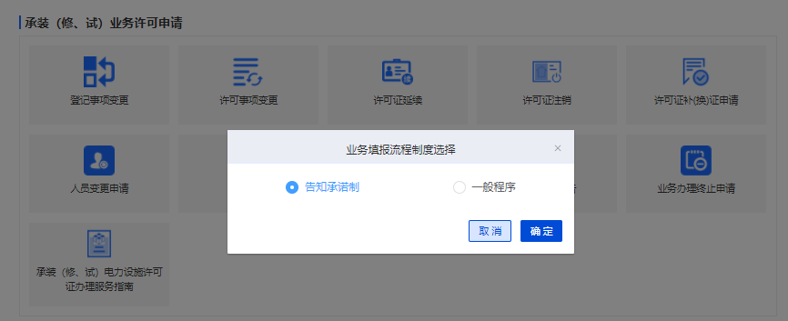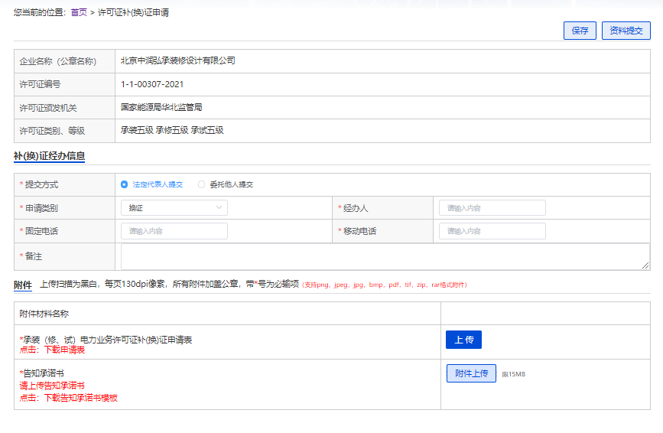
（1）操作说明
- 【保存】保存当前页面中填写的信息和已上传的附件信息
- 【资料提交】外网数据填报完毕，提交数据至审批
- 【上传】上传本地文件至系统
（2）数据输入注意事项
申请类别：下拉框选择申请类别，按照申请类别填报相关信息。

许可证注销
企业用户登陆系统，点击‘承装（修、试）业务许可申请’-‘许可证注销’链接，页面打开后如下图显示：

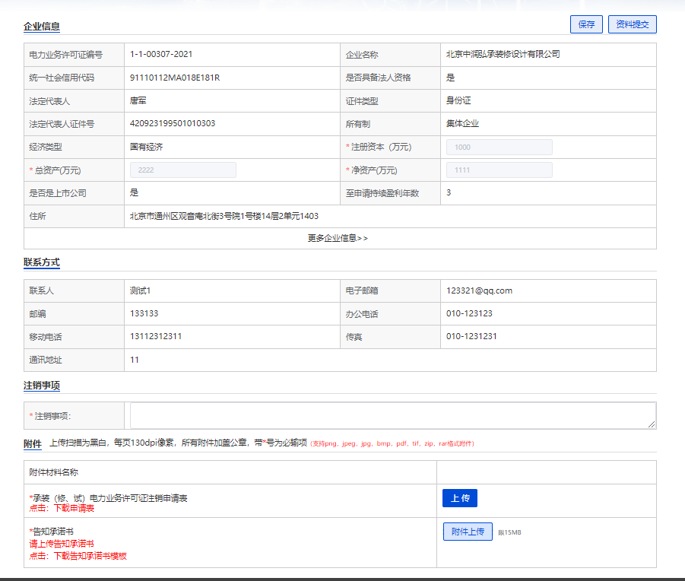
（1）操作说明
- 【保存】保存当前页面中填写的信息和已上传的附件信息
- 【资料提交】外网数据填报完毕，提交数据至审批
- 【上传】上传本地文件至系统
（2）数据输入注意事项
- 【企业信息】，【联系方式】是从企业注册时的信息带过来的，不可修改。要修改需进入“我的信息”—“企业信息修改”页面；
【注销事项】：填写注销事项。
带“*”为必填项。

人员变更申请
企业用户登陆系统，点击‘承装（修、试）业务许可申请’-‘人员变更申请’链接，页面打开后如下图显示：
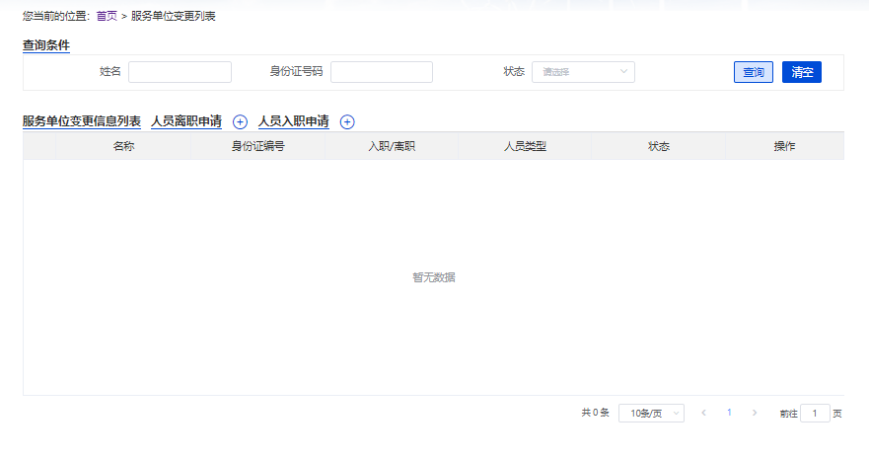
- 操作说明
持证企业人员变动，入职或离职，需在此做申请。
【人员离职申请】：点击人员离职申请右边的“+”，弹出申请时人员信息，如下图：
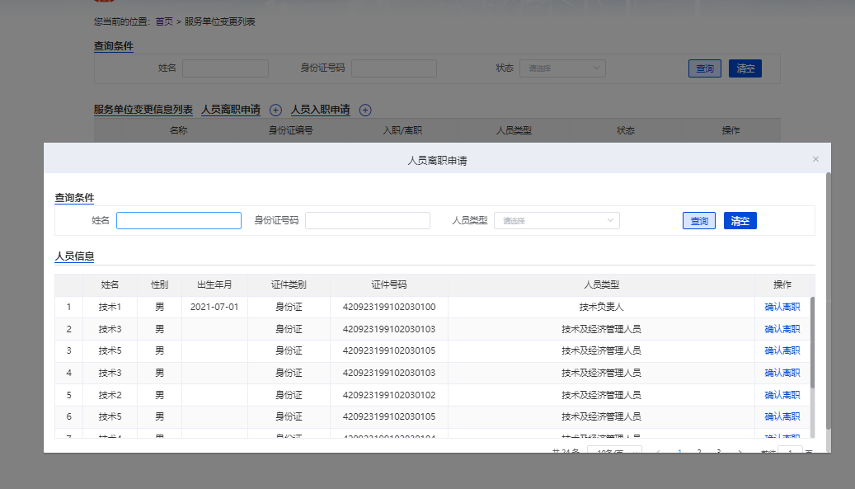
- 【查询】输入查询条件查询要离职的人员。
- 【确认离职】：点击确认离职，确定后该次人员离职进入审批阶段。
【人员入职申请】点击人员入职申请右边的“+”，进入如下截图：
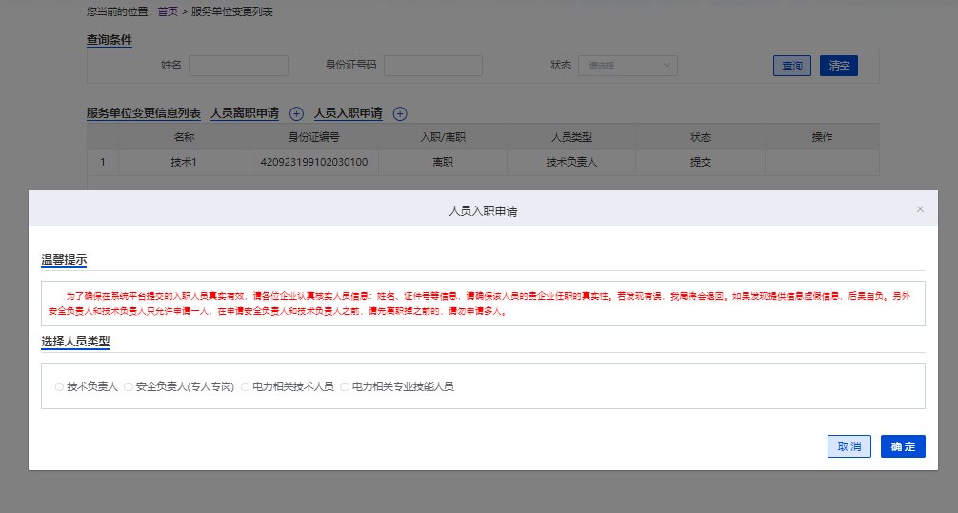
看温馨提示，选择要添加的人员类型，进入如下所示：
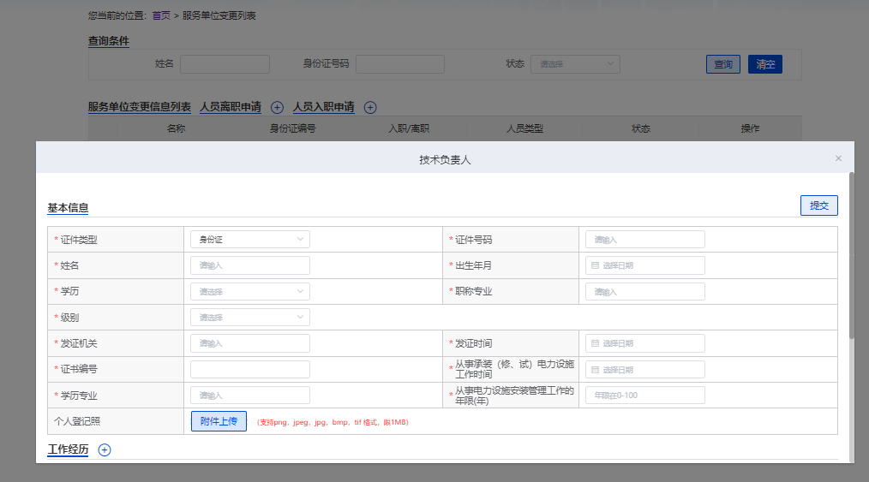

按要求填写相关信息，上传附件，保存后人员进入审批阶段。

- 数据输入事项
无

分立申请
点击分立申请,选择申请类型
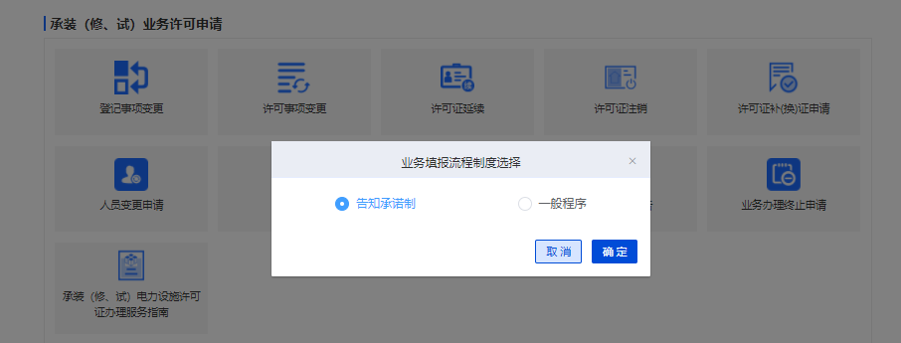
选择告知承诺制并确定

1.8.2申请信息
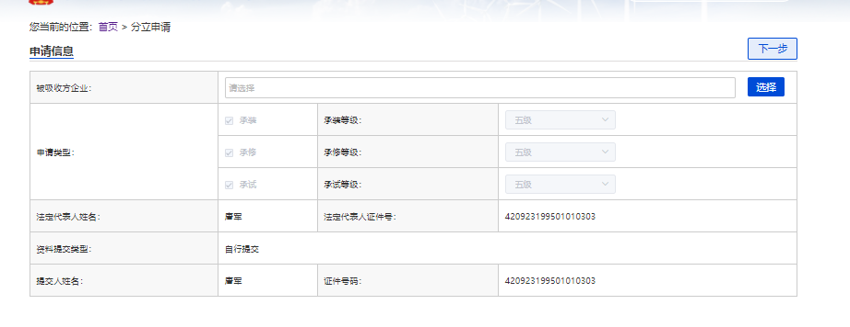
选择被吸收方企业,并点击下一步

1.8.3基本情况
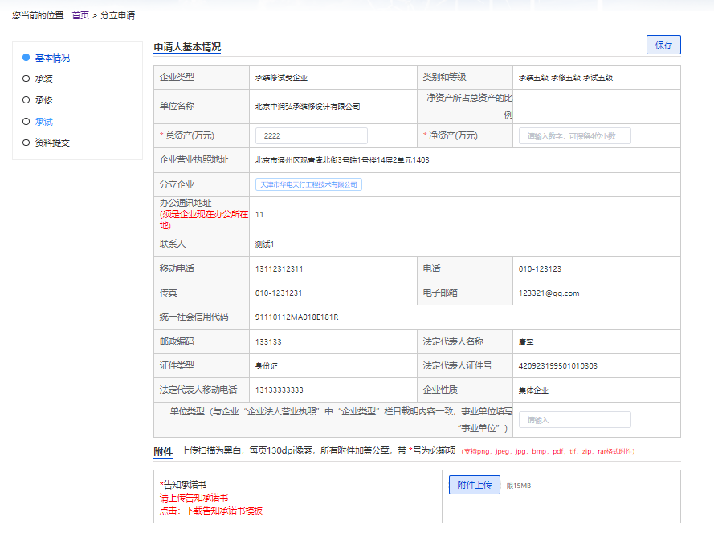
- 填写申请人基本情况
- 上传告知承诺书
- 点击保存

1.8.4技术负责人
按要求填写技术负责人信息
点击“＋”填写工作经历
填写完毕技术负责人信息后点击“保存”按钮

1.8.5安全负责人
- 填写基本信息，上传个人登记照
- 填写工作经历
- 填写培训经历
4.点击“保存”按钮

1.8.6电力相关技术人员
点击“＋”添加电力相关技术人员信息

1.8.7电力相关专业技能人员
点击“＋”添加电工信息

1.8.8规定年限内主要业绩
拥有三级及以上许可证的企业需要填报规定年限内主要业绩
- 填写统计信息并保存
- 添加工程业绩表，点击“＋”
ps：承装，承修，承试工程业绩表需分别填写，三级企业需填报两年相应电压等级变电或线路维修验活动的业绩（承修） 与连续两年相应电压等级变电或线路试验活动的业绩。（承试）

1.8.9资料提交
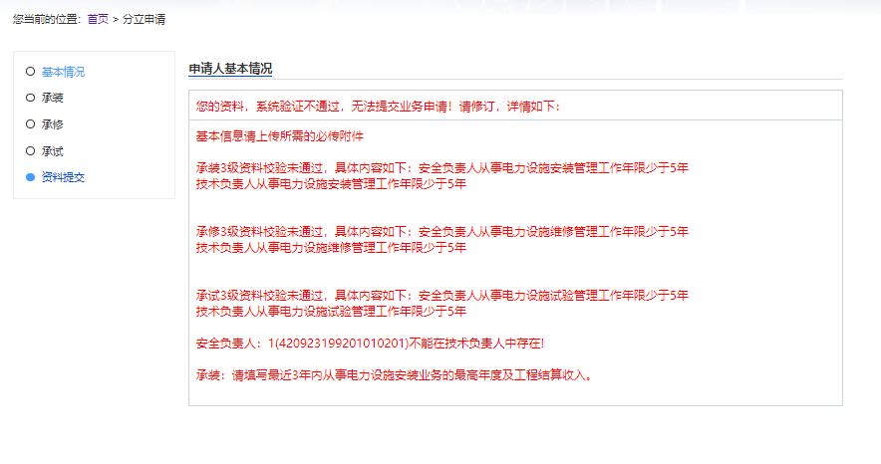

合并申请

申请类型
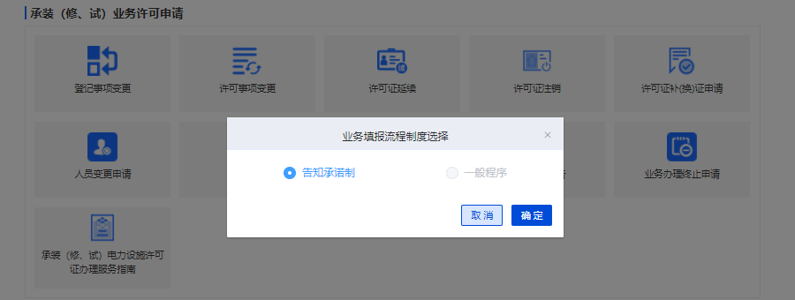

1.9.2基本情况
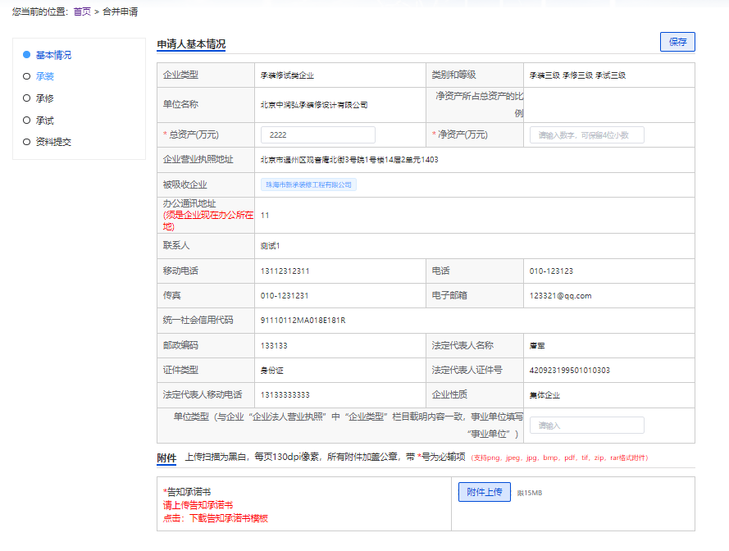

1.9.3技术负责人
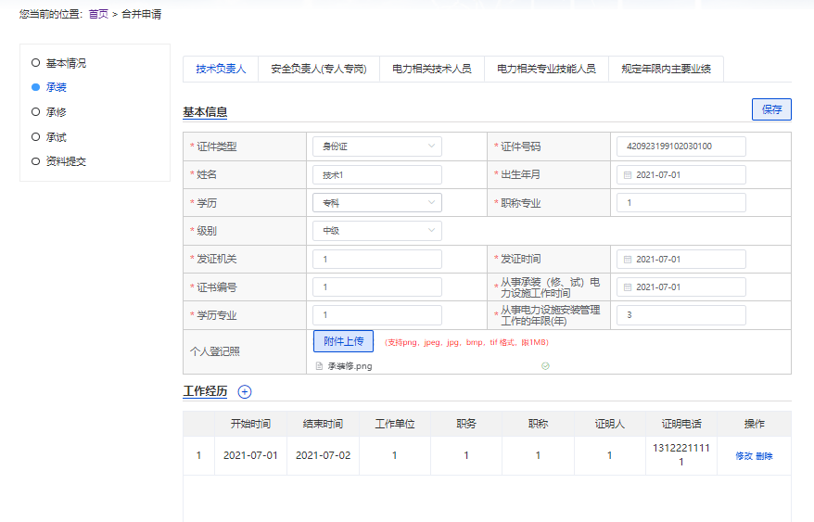

1.9.4安全负责人
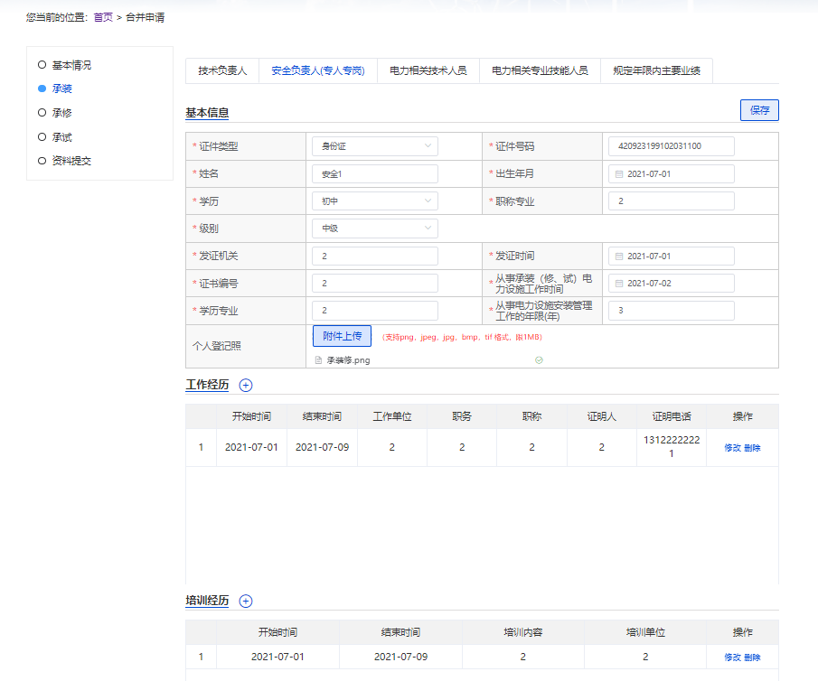

1.9.5电力相关技术人员
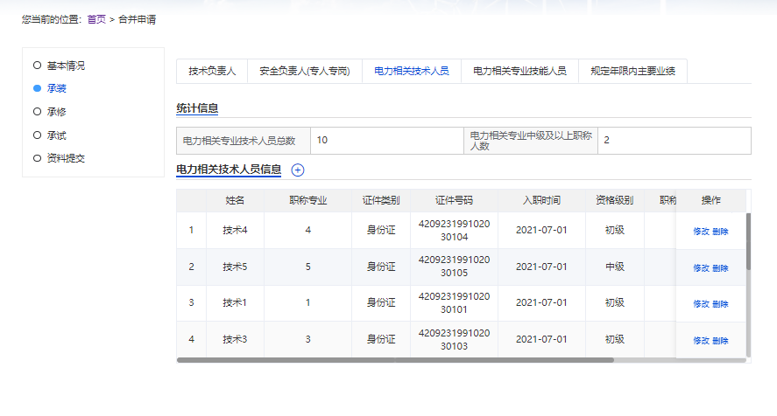

1.9.6电力相关专业技能人员
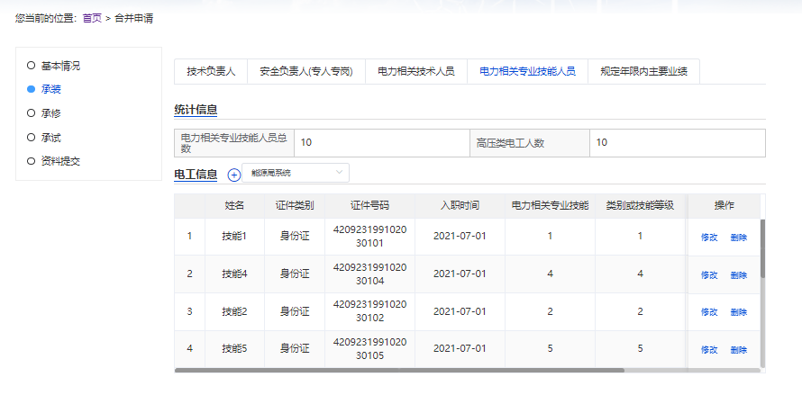

1.9.7规定年限内主要业绩
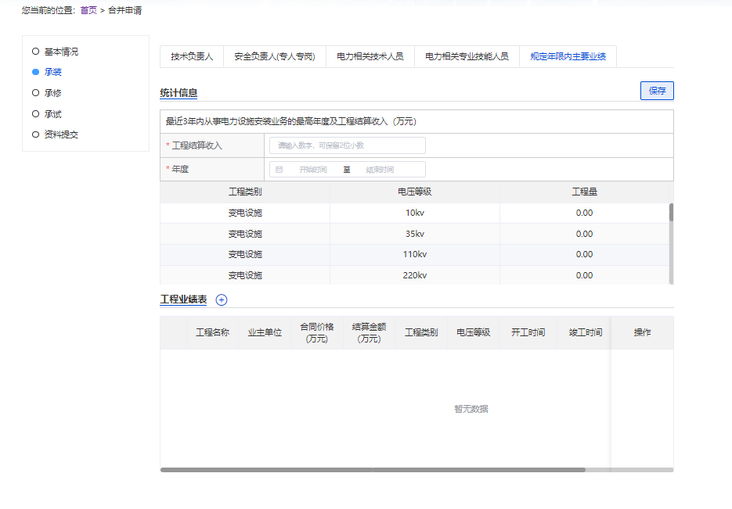

1.9.8资料提交
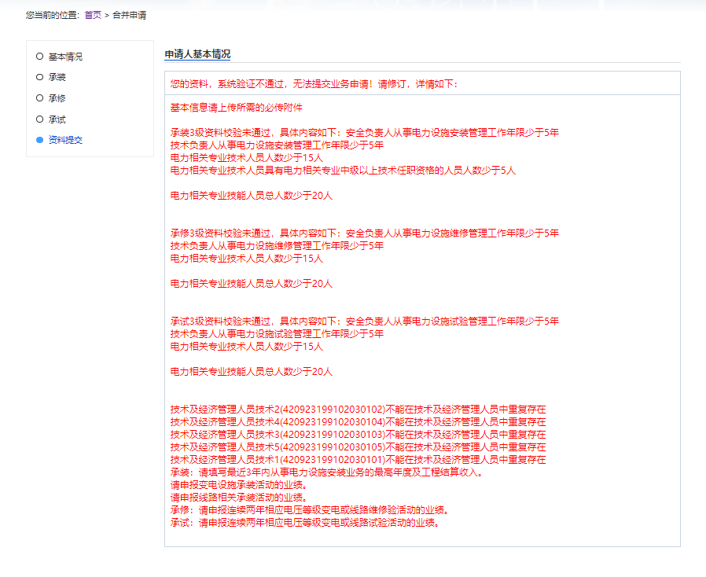

业务办理终止申请
企业用户登陆系统，点击‘承装（修、试）业务许可申请’-‘业务办理终止申请’链接，页面打开后如下图显示：
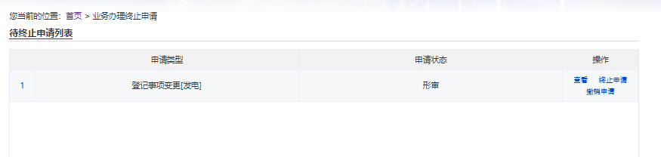
- 操作说明
选择要终止申请的企业，点击终止申请即终止该项申请，流程结束。
- 数据输入注意事项
无

好差评

一事一评

一事一评界面
企业用户登录系统，点击系统首页‘待办里面：好差评链接’，进入好差评服务页面
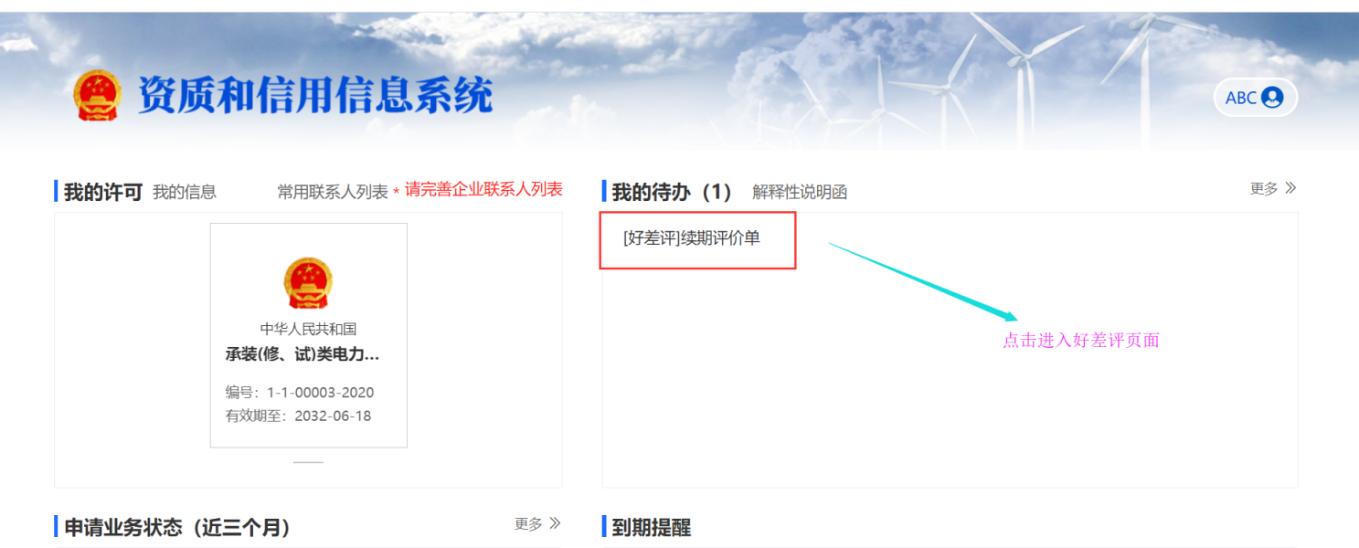
操作说明
用户点击待办里面的好差评链接，进入好差评服务页面。
数据输入注意事项
无。

好差评服务页面
企业用户登录系统，点击系统首页‘待办里面：好差评链接’进入“好差评服务页面”，填报页面如下:
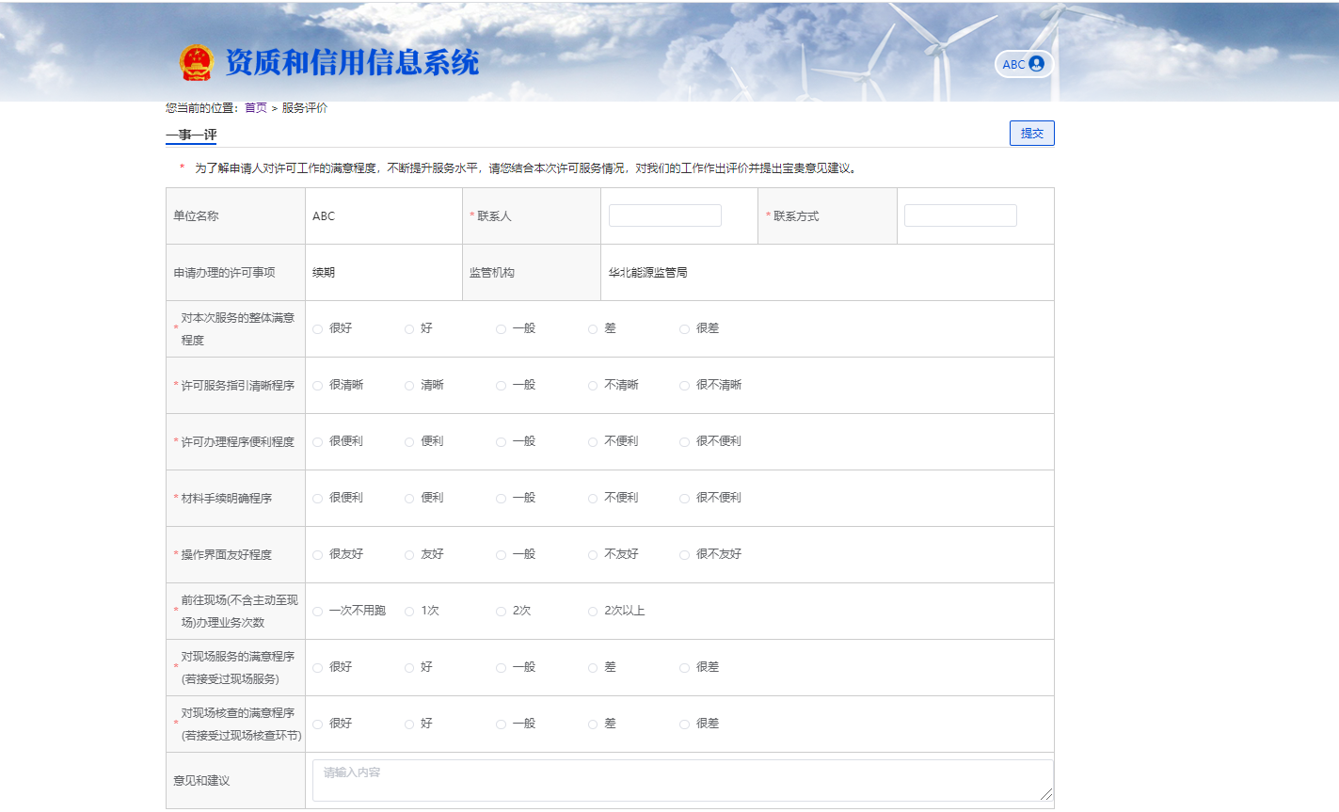
操作说明
用户对好差评页面进行填报，填报完成点击保存即完成-跳转首页。
数据输入注意事项
带“*”为必填项。
同一手机号5天内只能填报一次。

扫码一次一评

一次一评生成二维码界面
内网登录系统，点击系统菜单‘好差评’-‘一次一评’，生成二维码页面如下
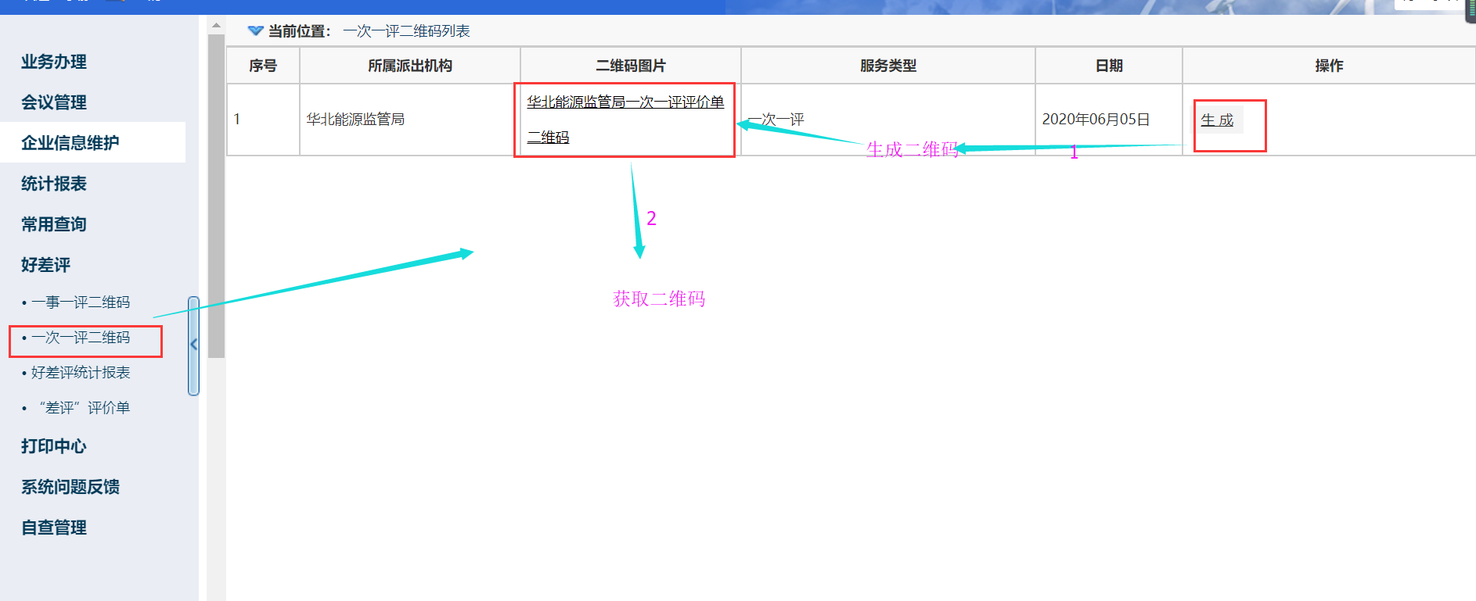
操作说明
后台点击生成，然后再点击二维码图片里面链接，即可获取二维码。
数据输入注意事项
先点击生成，二维码链接才能生成二维码。

扫码一次一评界面
用户扫描二维码跳转好差评服务页面如下：
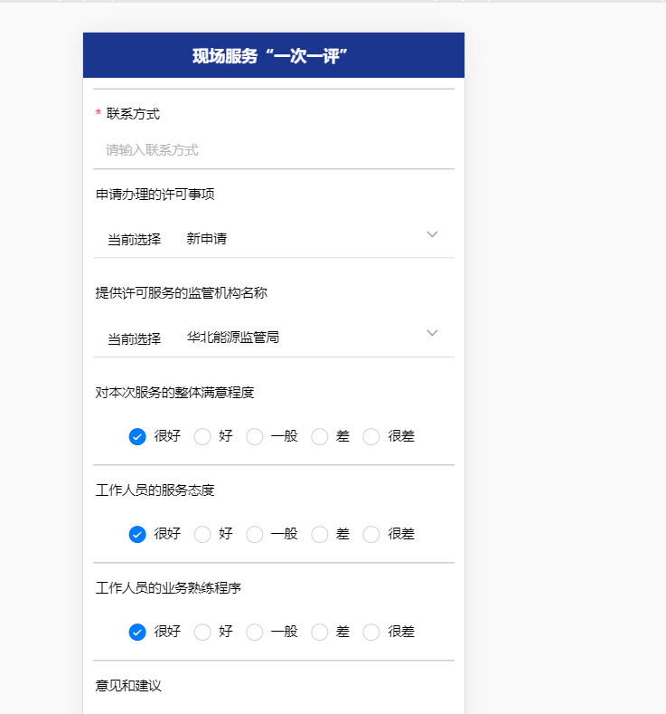
操作说明
用户扫描二维码，跳转到好差评服务评价页面。
用户对好差评页面进行填报，填报完成点击“提交”按钮即完成。
数据输入注意事项
带“*”为必填项。
同一手机号5天内只能填报一次。

扫码一事一评

一事一评生成二维码界面
内网登录系统，点击系统菜单‘好差评’-‘一事一评’，生成二维码页面如下

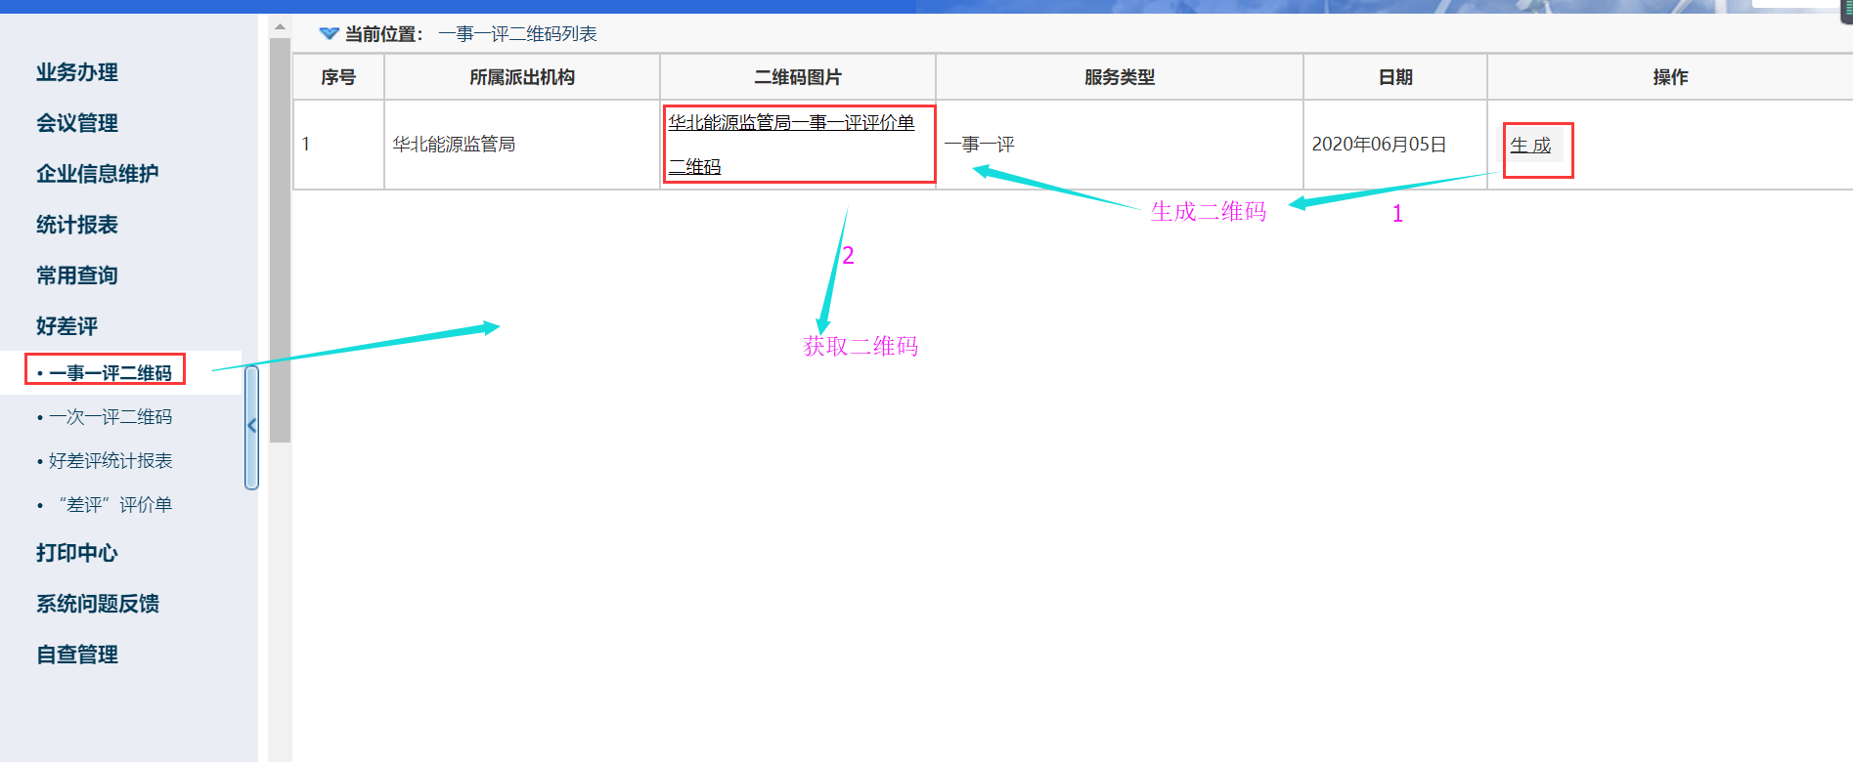
操作说明
后台点击生成，然后再点击二维码图片里面链接，即可获取二维码。
数据输入注意事项
先点击生成，二维码链接才能生成二维码。

扫码一事一评界面
用户扫描二维码跳转好差评服务页面如下：
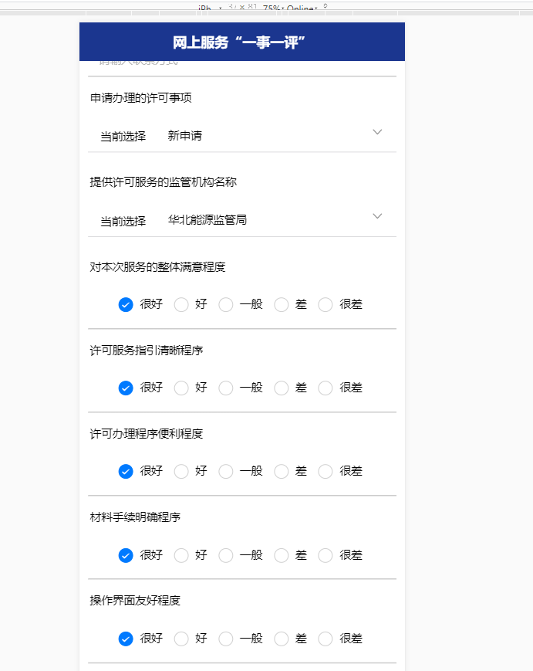
操作说明
用户扫描二维码，跳转到好差评服务评价页面。
用户对好差评页面进行填报，填报完成点击“提交”按钮即完成。
数据输入注意事项
带“*”为必填项。
同一手机号5天内只能填报一次。

